20210204

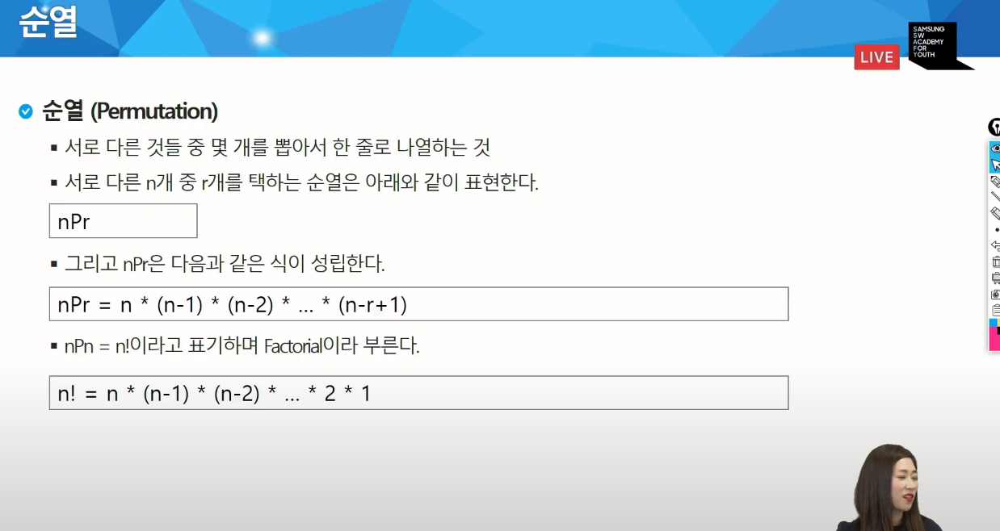

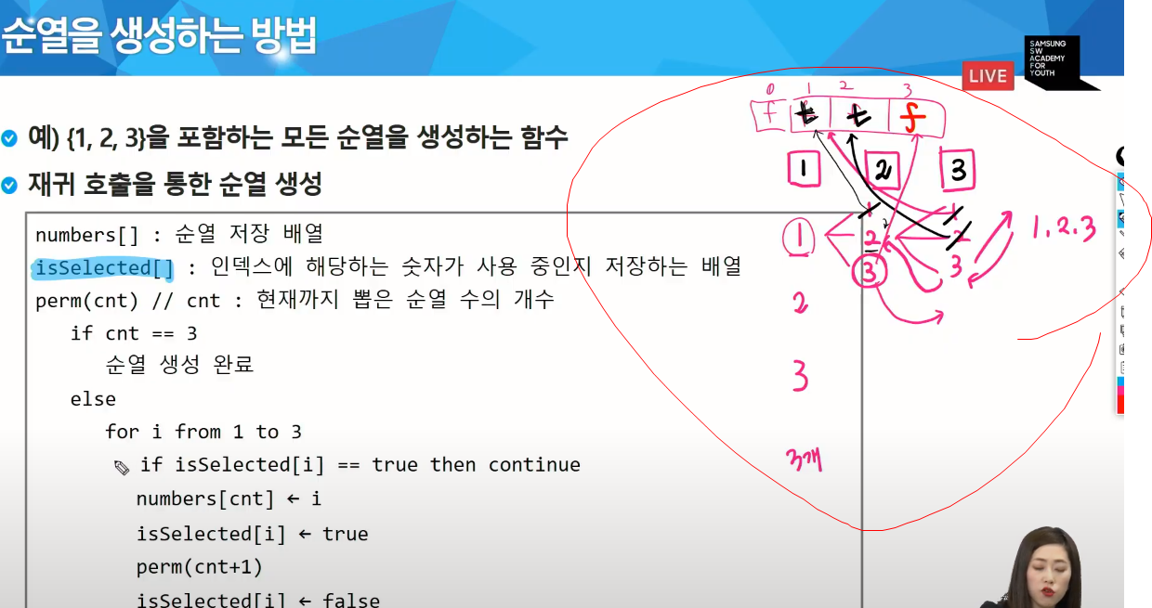

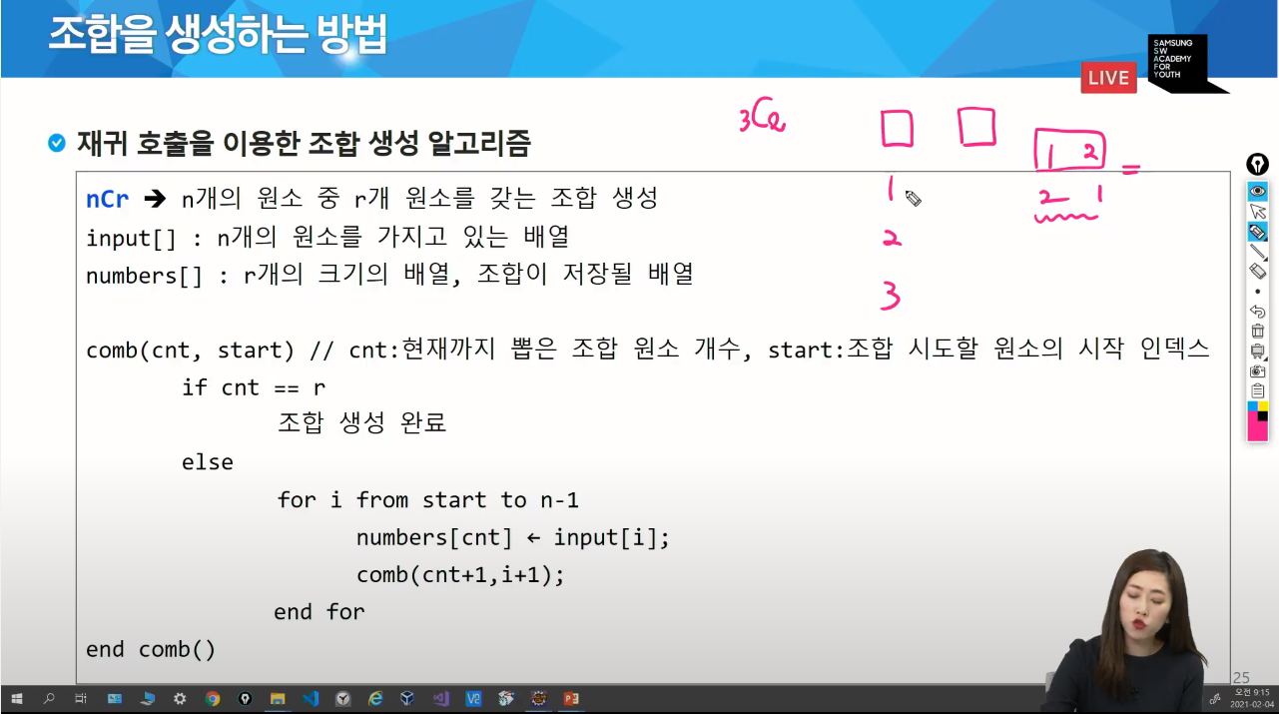

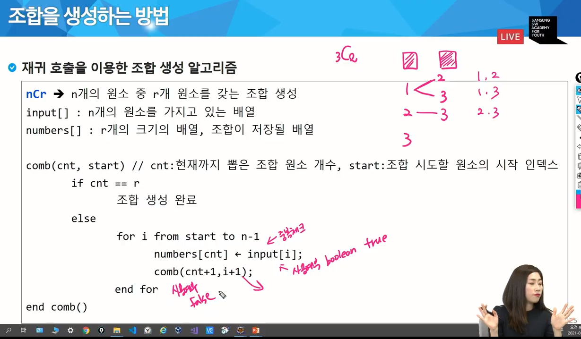

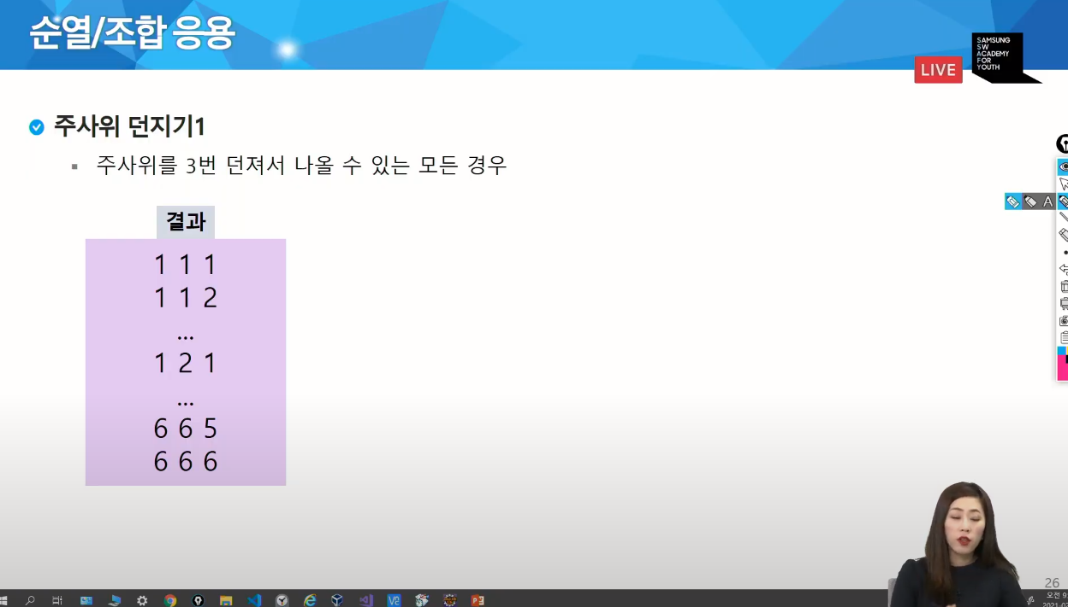

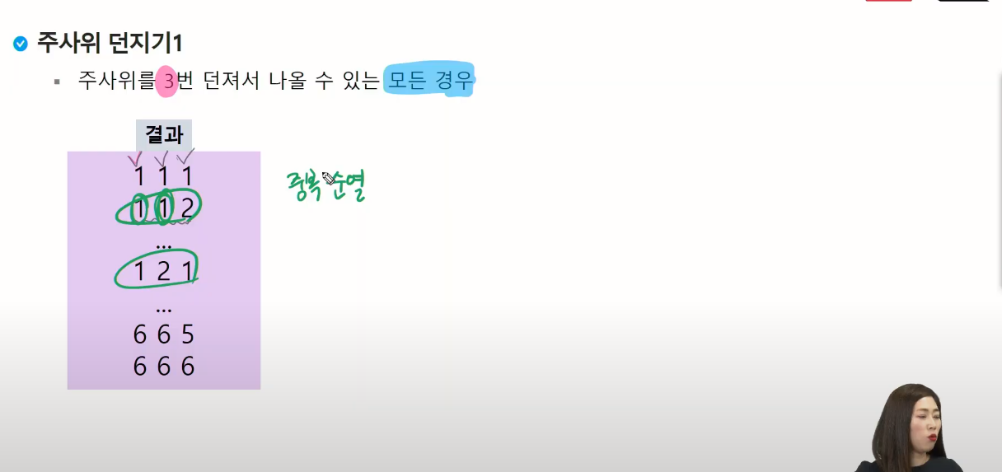

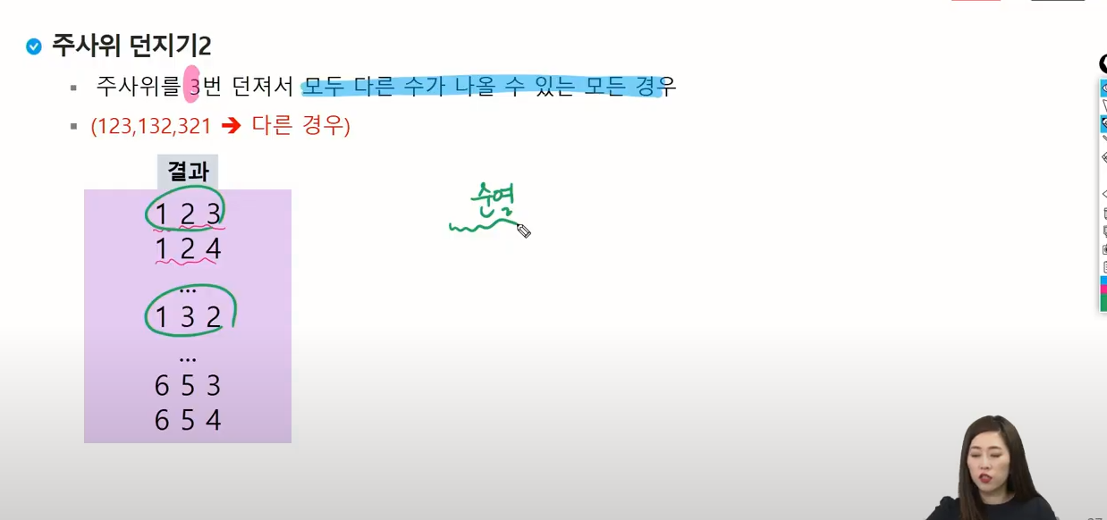

순열 짠 코드

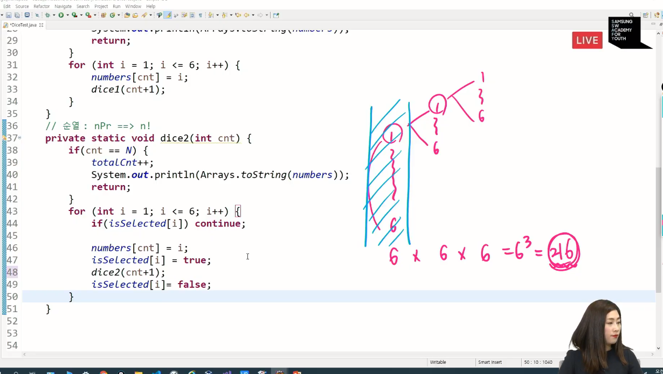

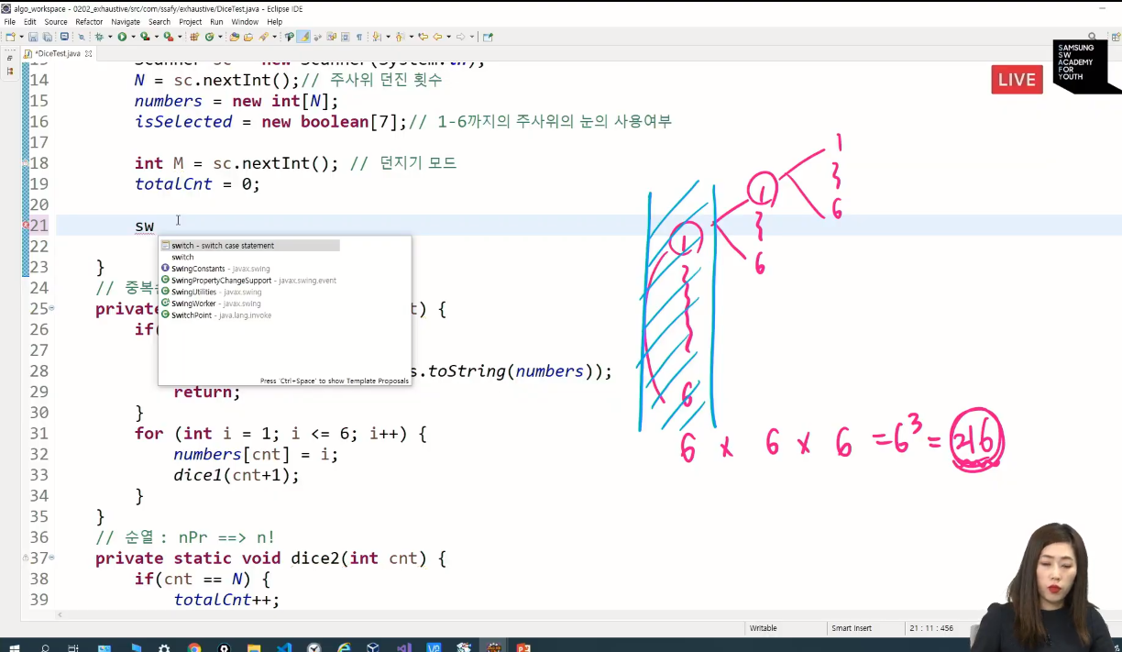

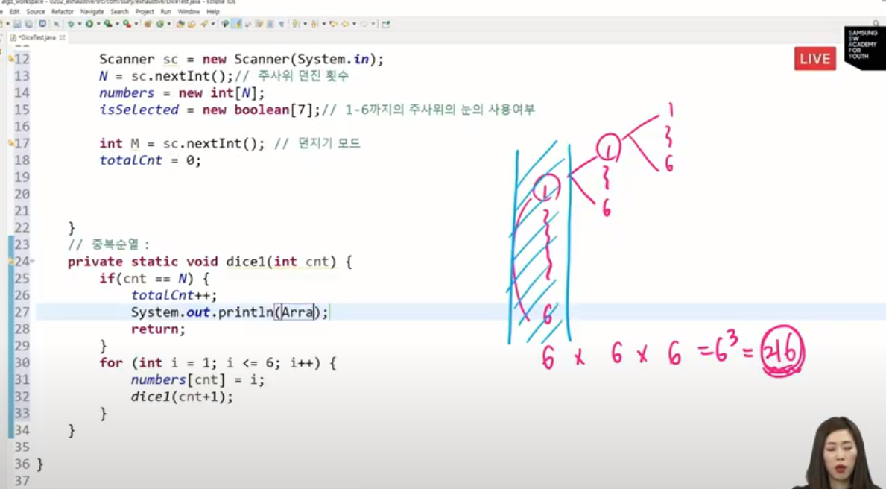

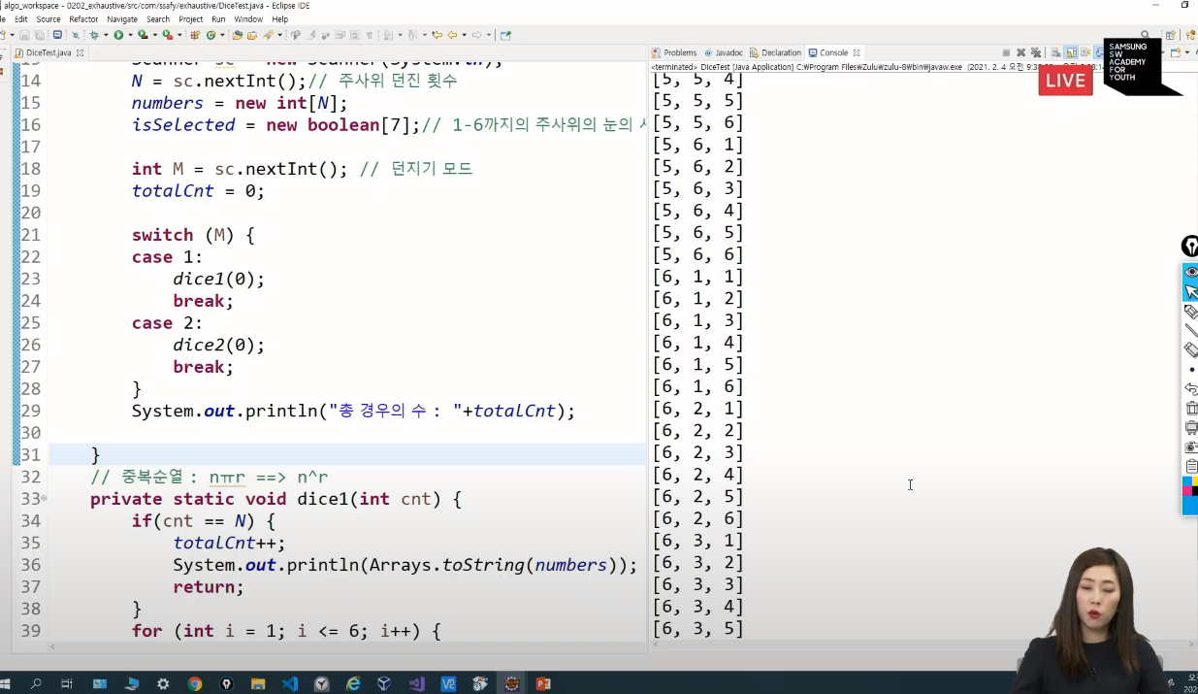

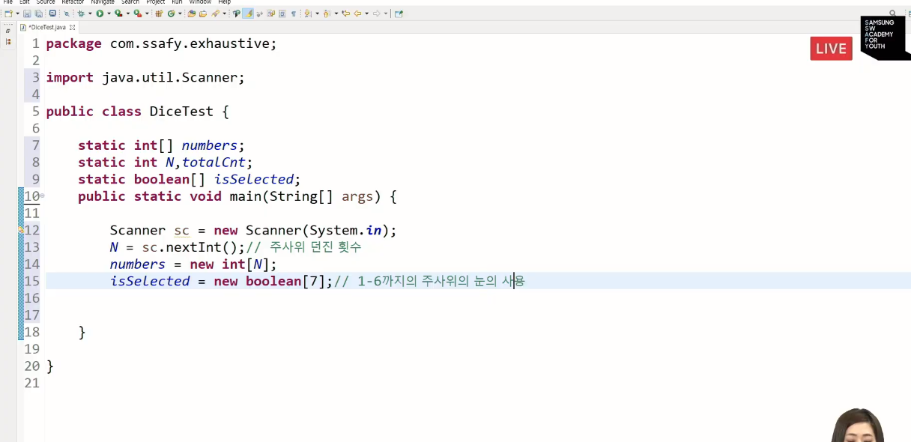

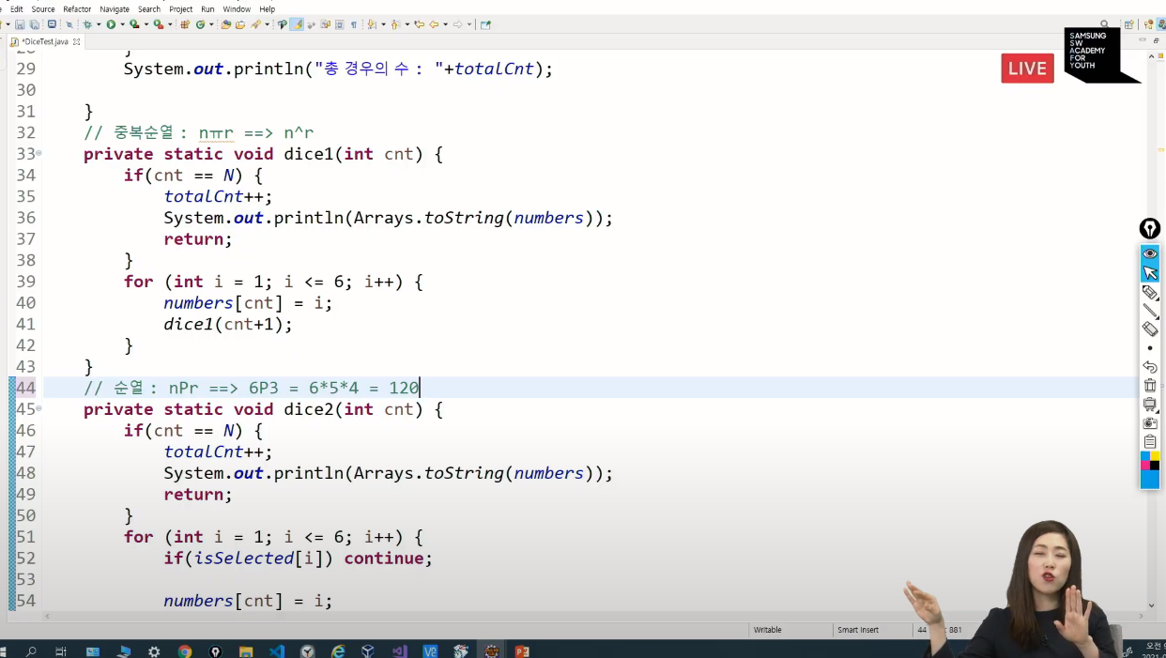

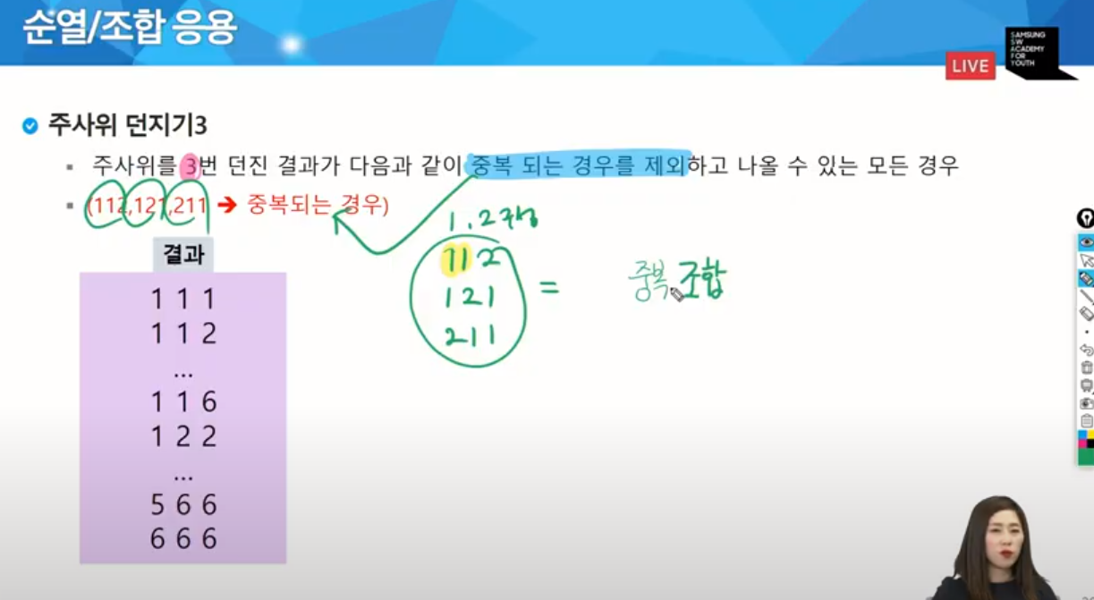

얘는 중복조합으로 조합코드에서 조금만 바꾸면 달라짐.

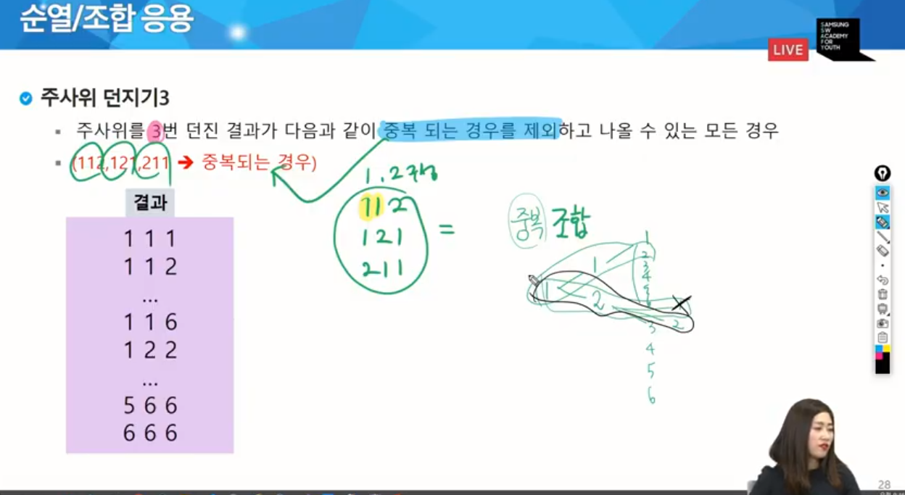

나부터 뽑을 수 있도록 해준다.

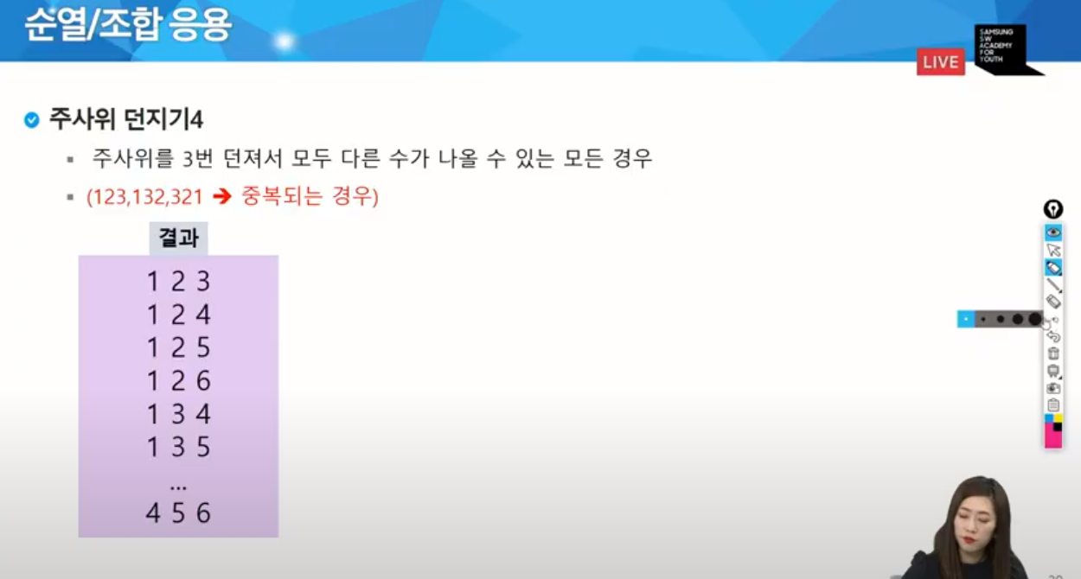

우리가 알던 그 조합 3번 던져서 모두 다른 수 나오는 경우.

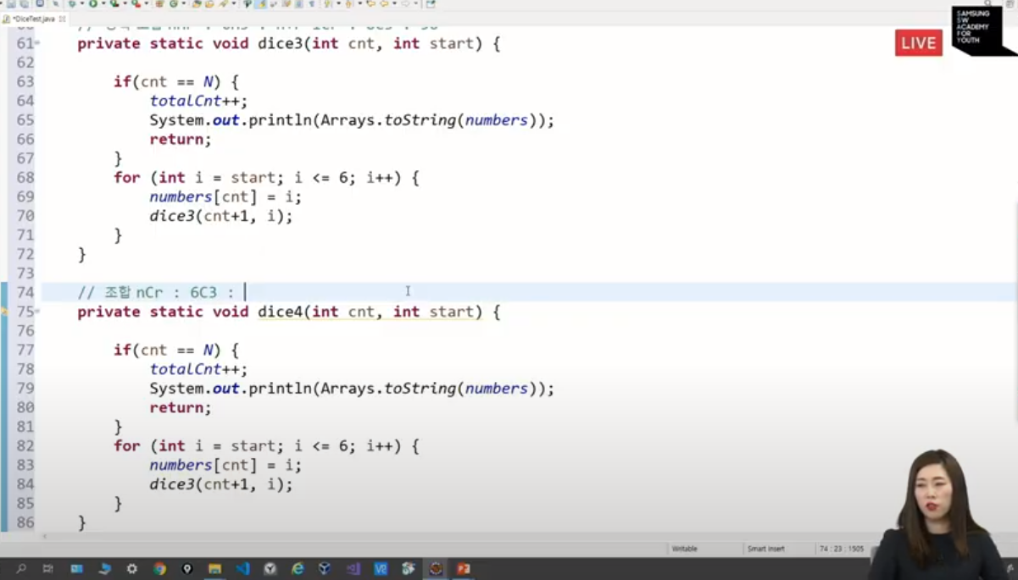

아까 코드에서 추가

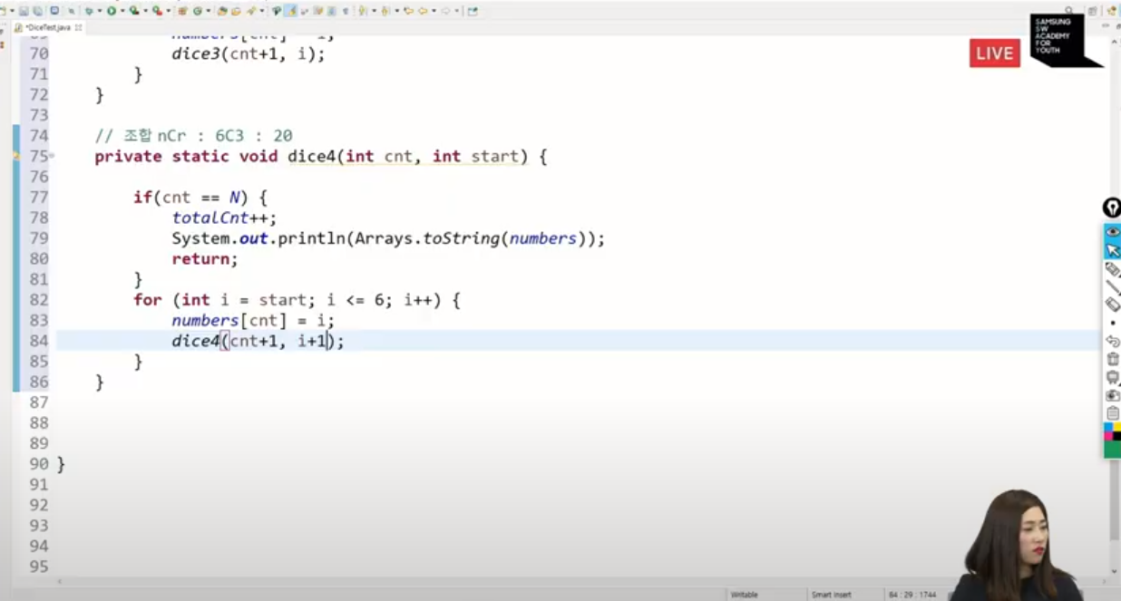

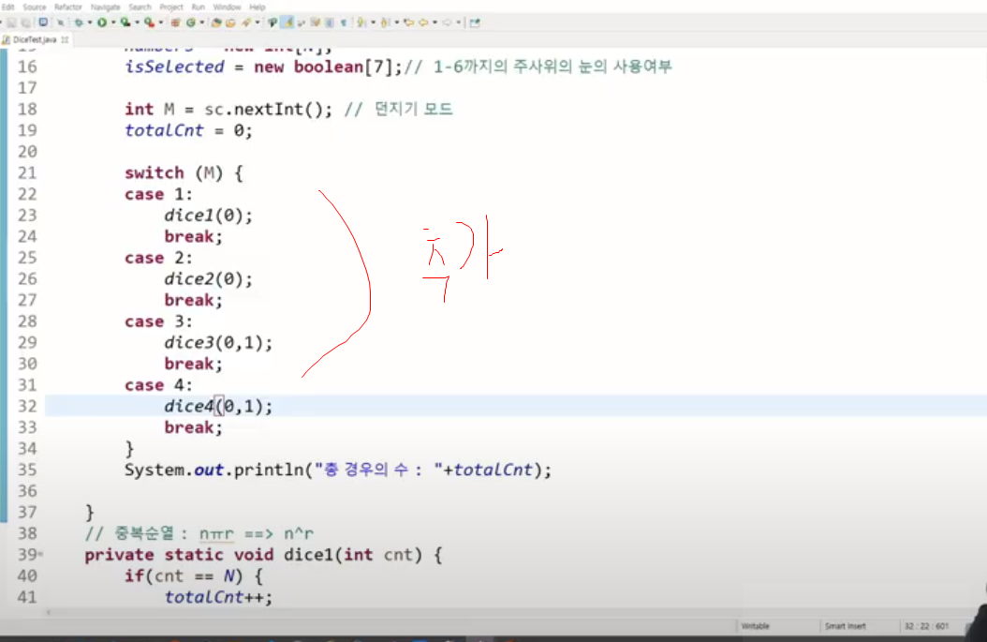

순열,조합,부분집합은 별표 500만개.

가장 기본적인 부분은 이해하고 또 다른알고리즘 뭐 있나 보면 됨.

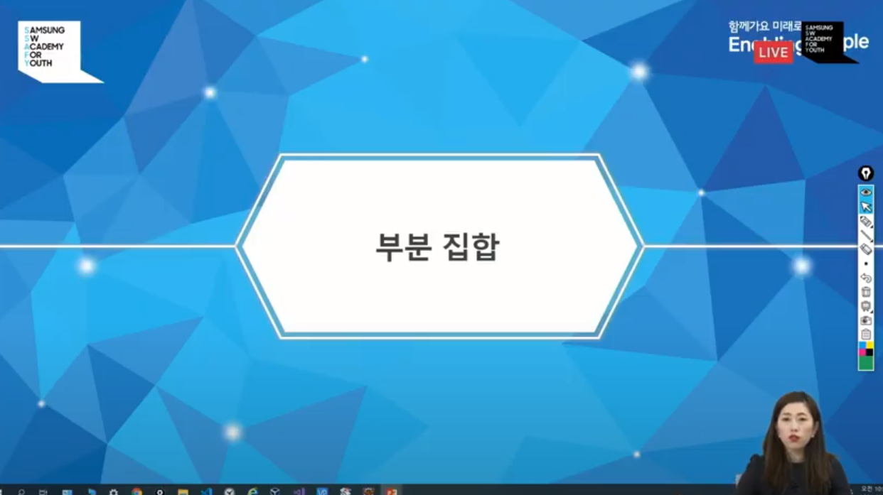

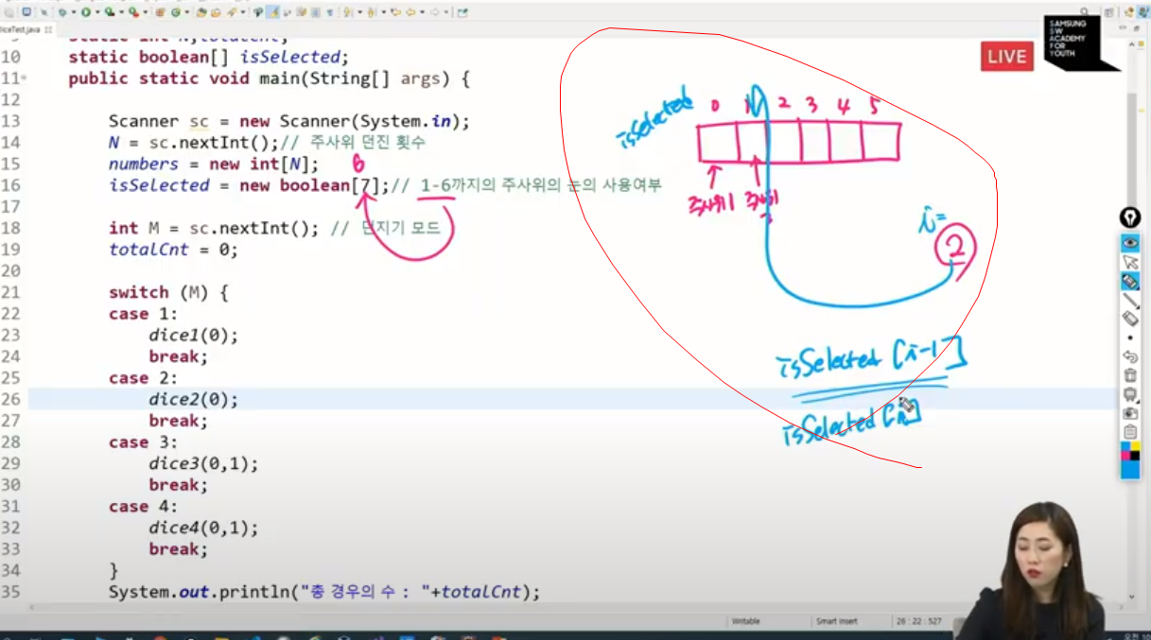

1부터 6까지라 +1로 하나 더 줌.

N까지 수면 N+1주자.

인덱스 보기 편하려고 n+1 까지 주고 사용(인덱스 그대로를 사용하고 싶어서 그래서 배열사이즈 하나 더 잡아서 사용.

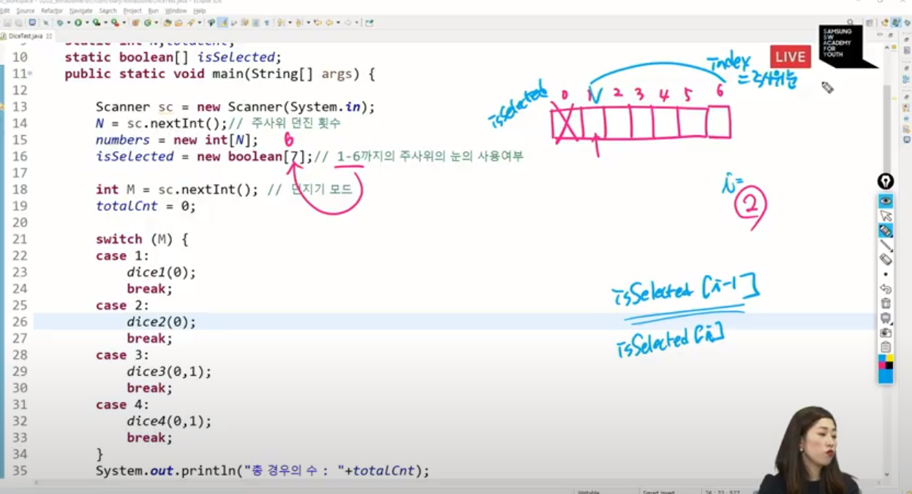

그래서 0을 논리적으로 안 쓰고 인덱스 번호 그대로 사용하고 싶어서 +1 한거.

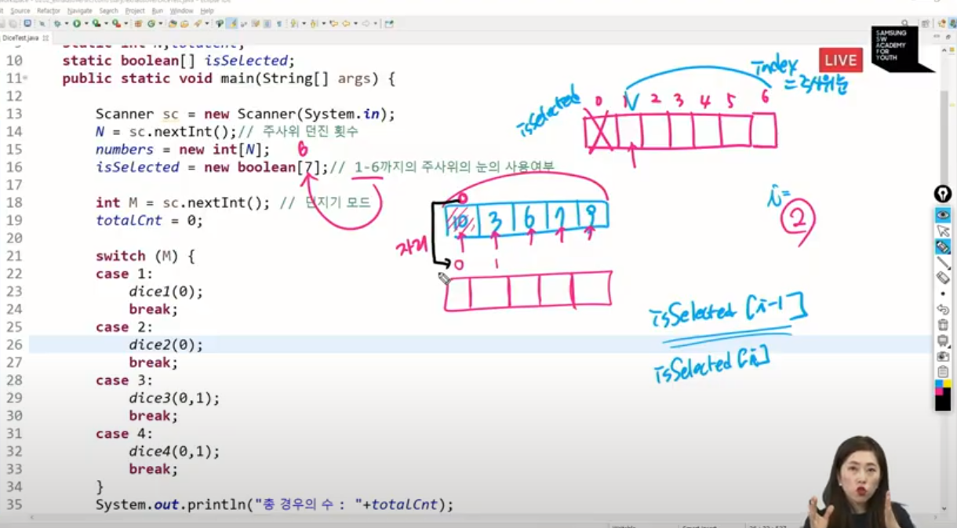

배열 크기 더 주는 건 인덱스 내가 편하게 쓰고 싶어서 그렇게 하는 거.

부분집합

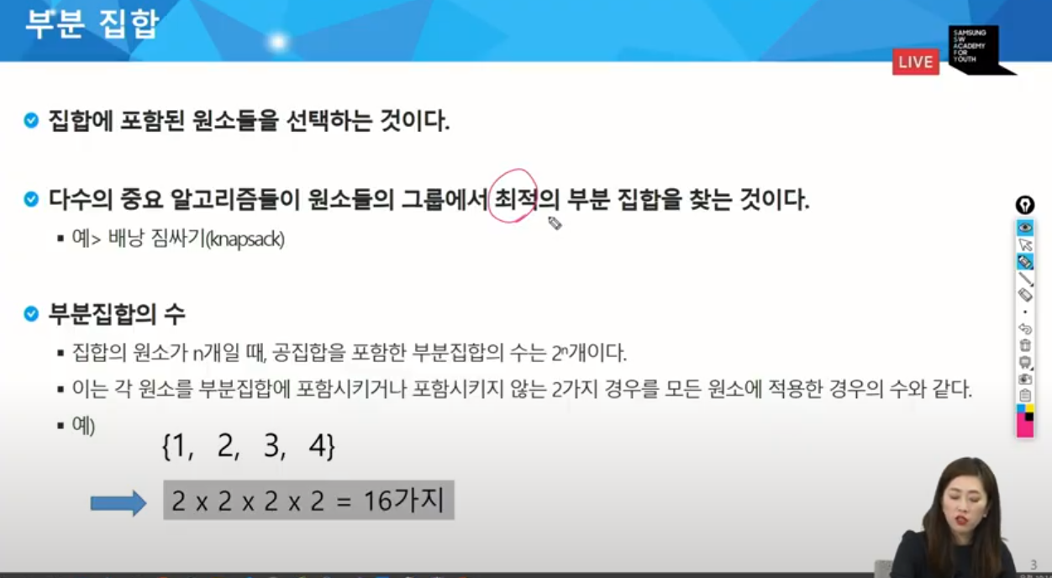

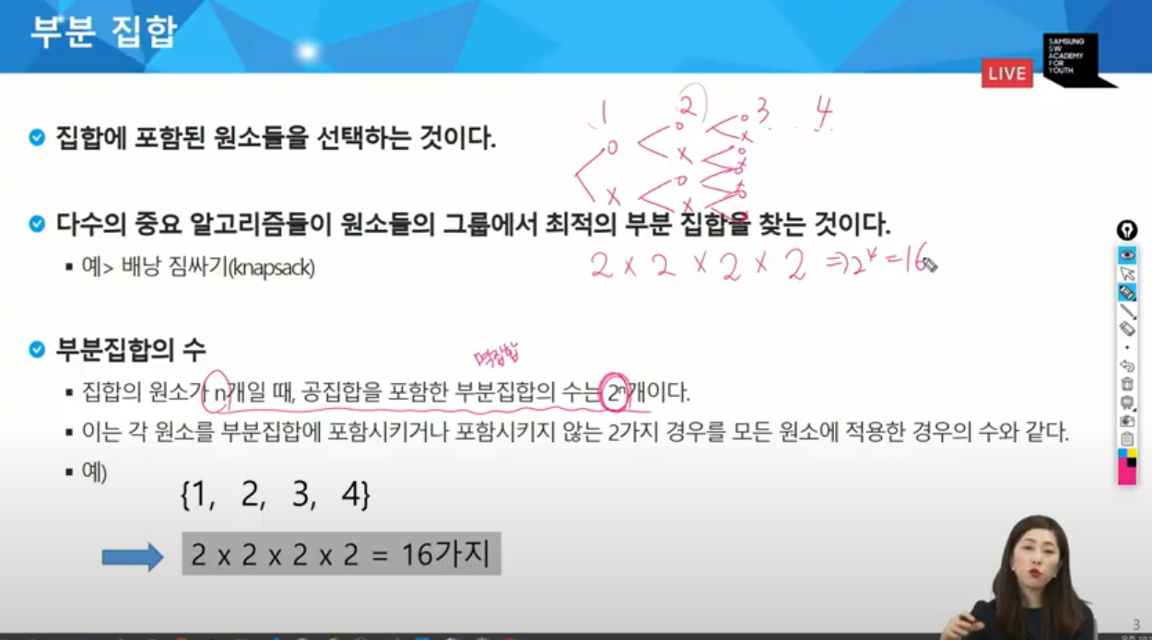

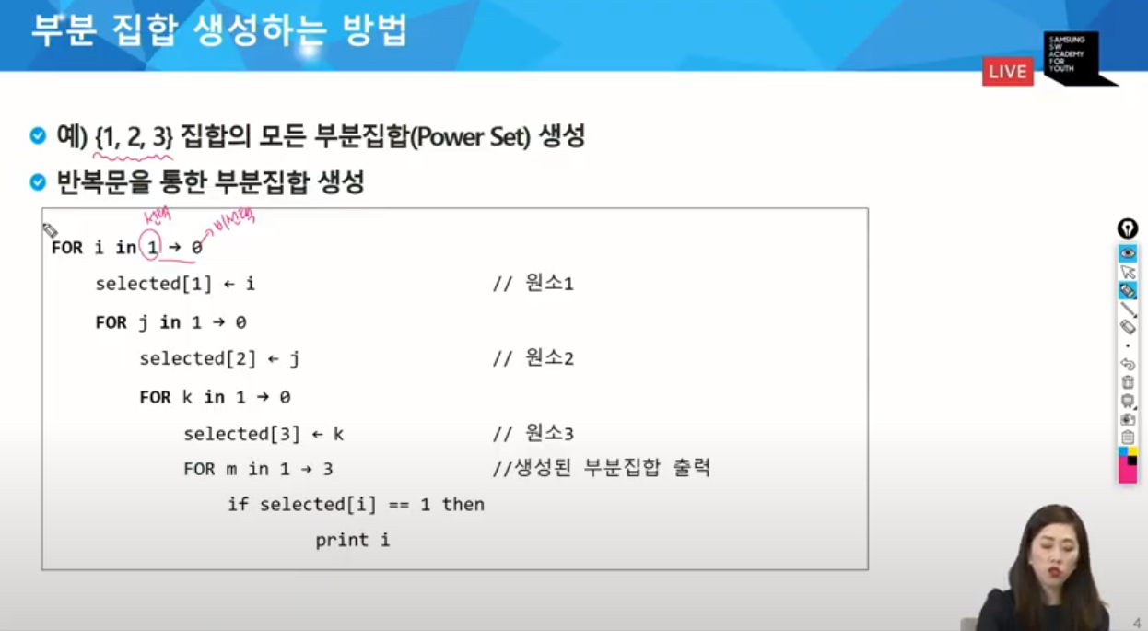

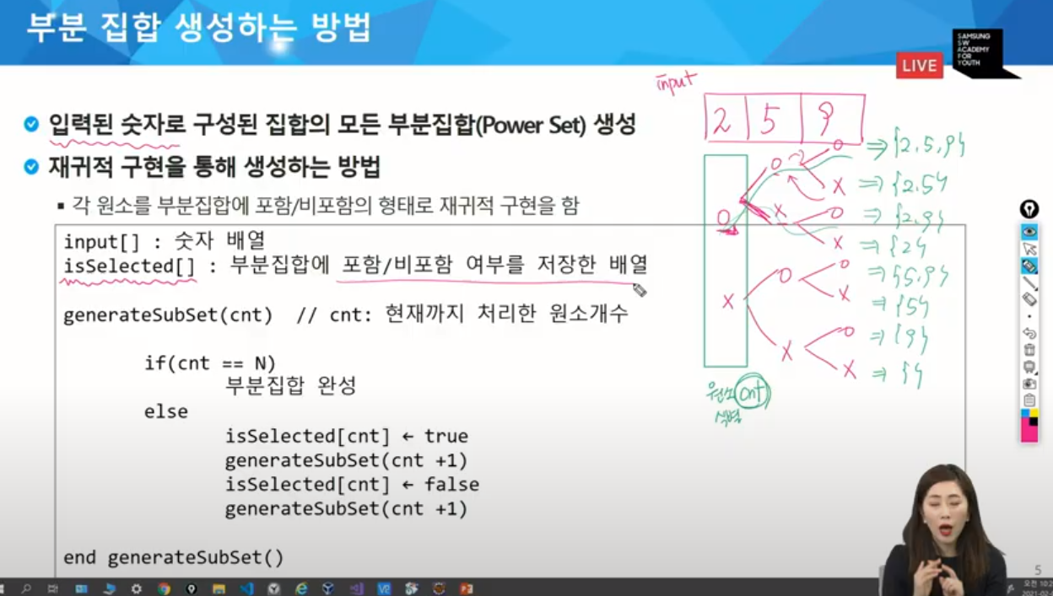

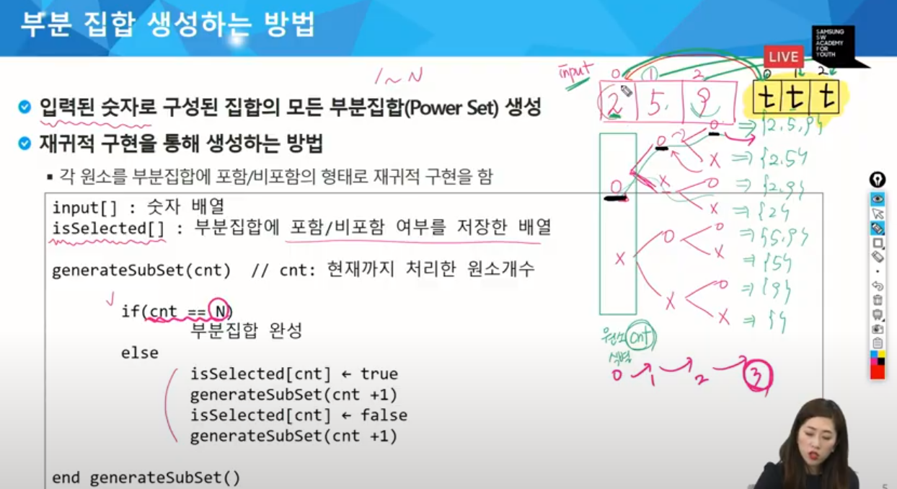

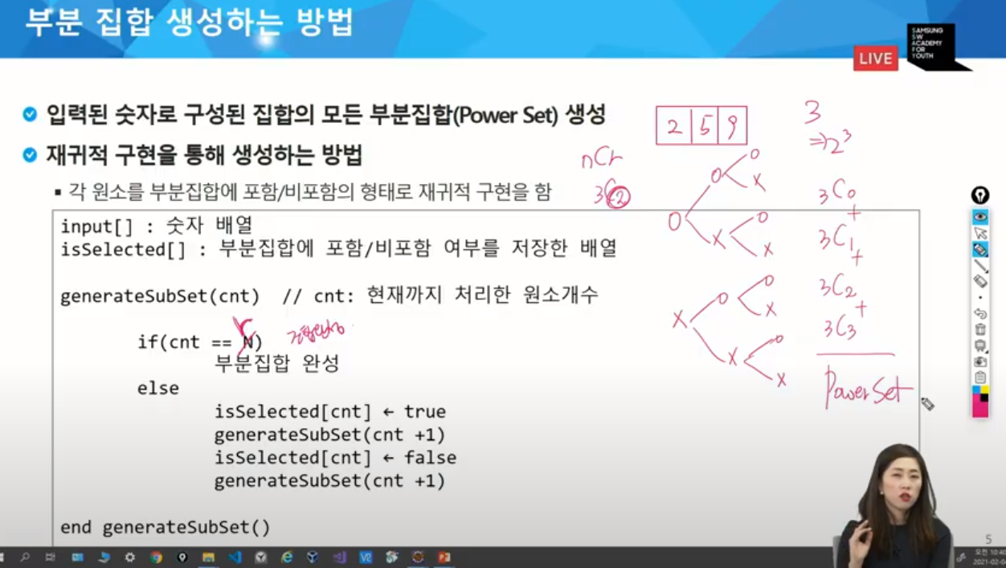

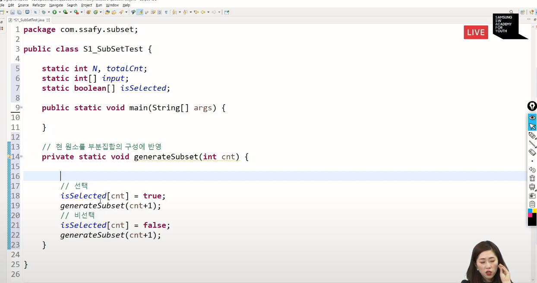

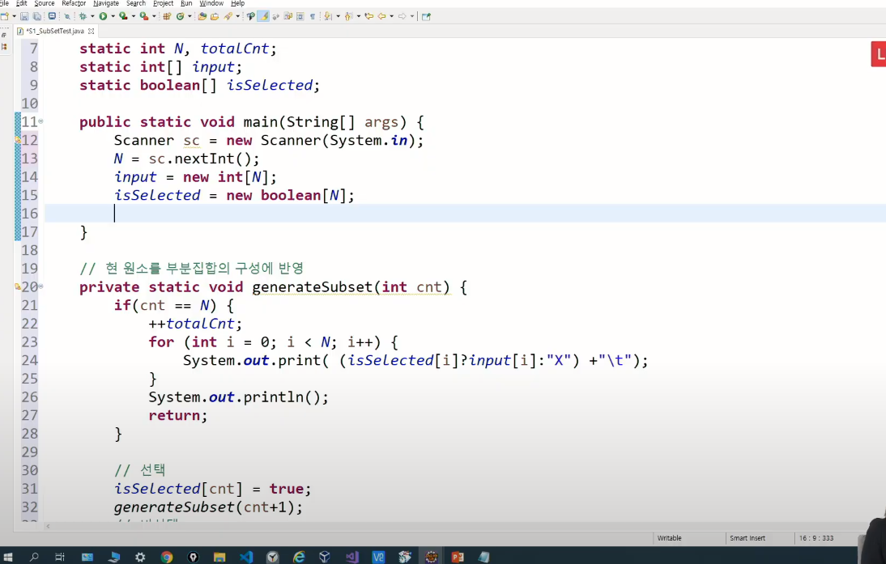

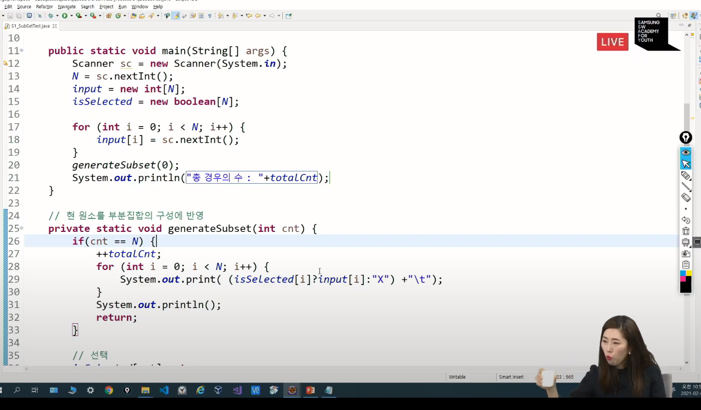

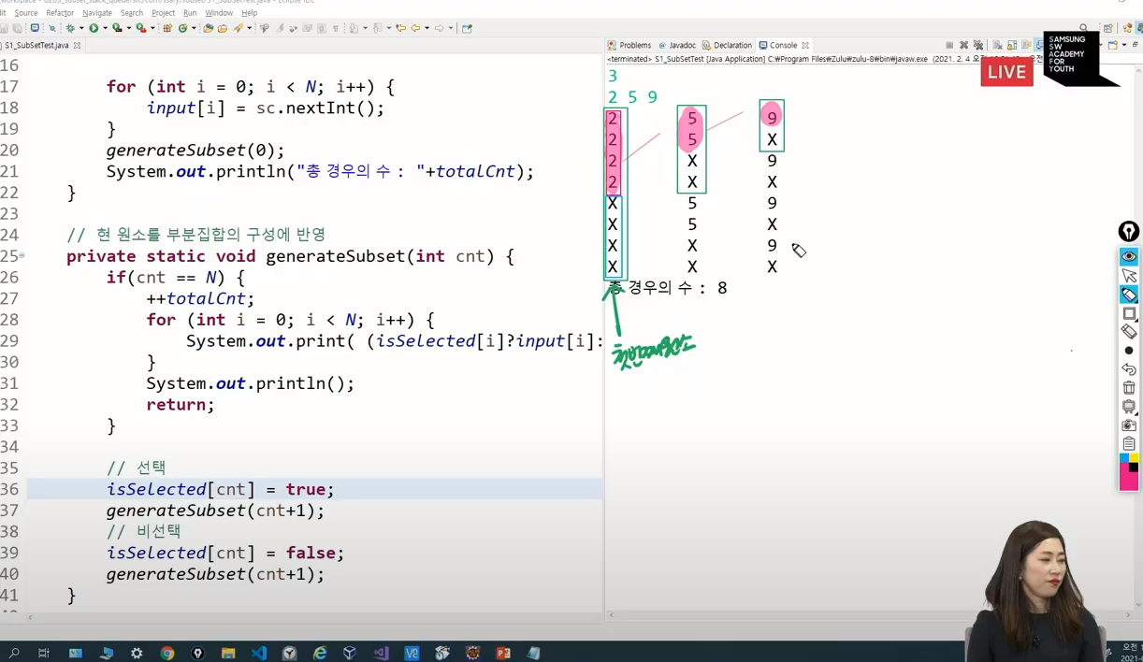

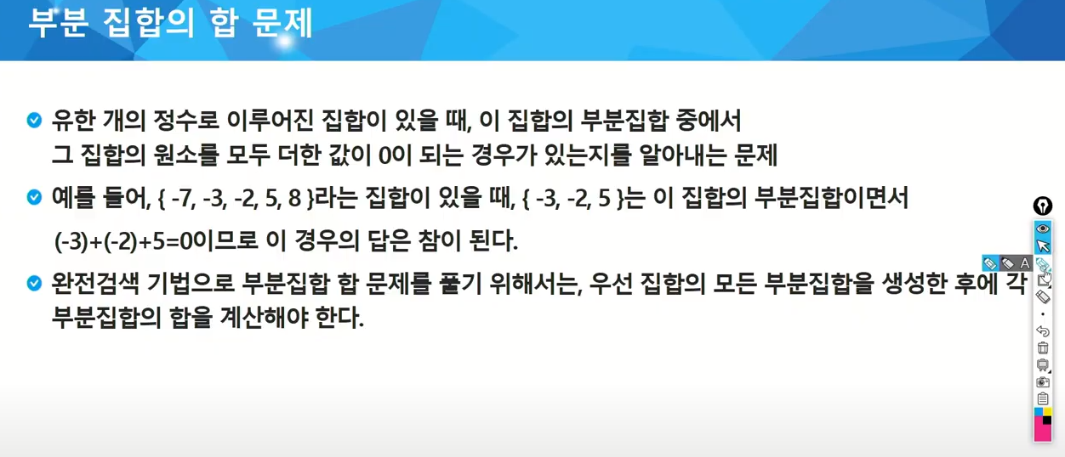

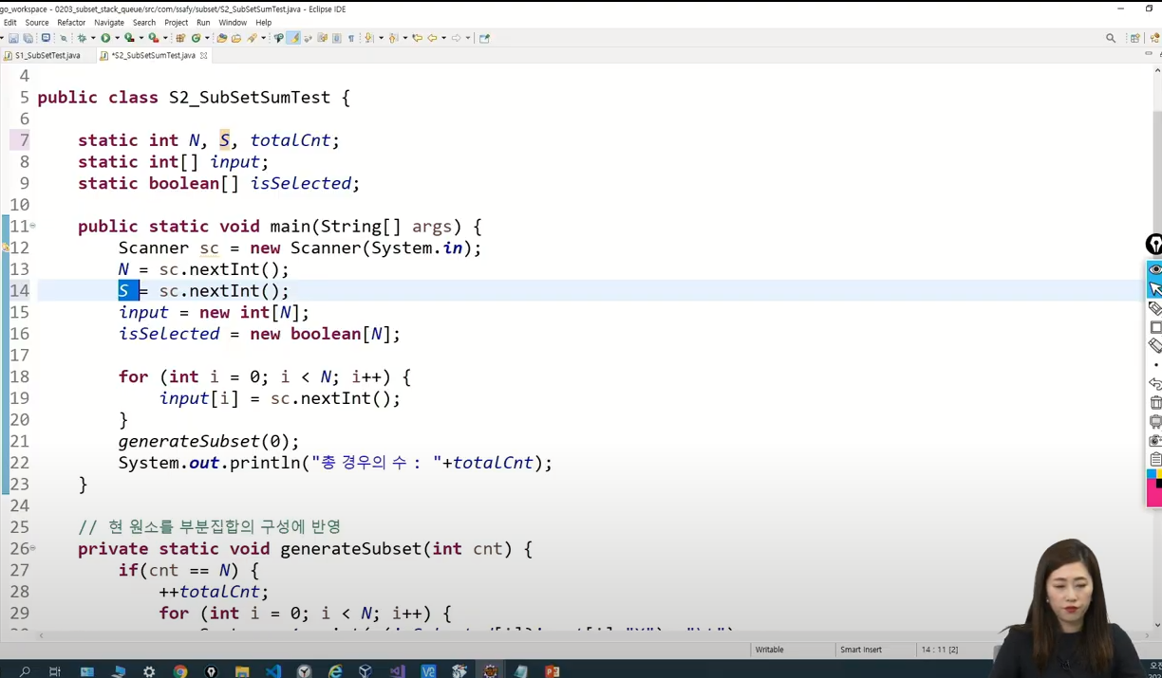

부분집합의 합은 나중에 백트래킹 할 때 다시 할 거.

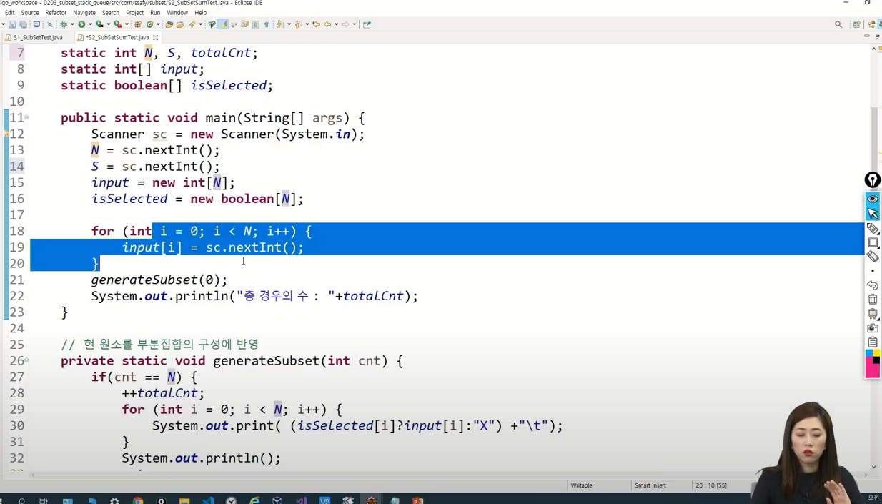

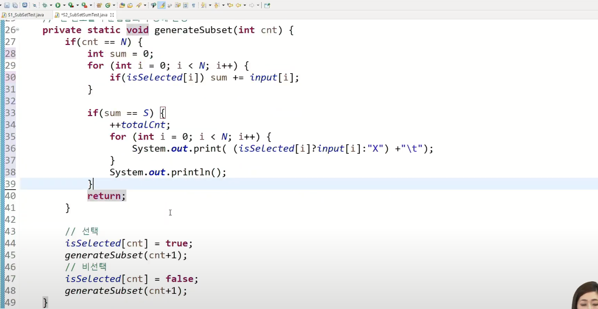

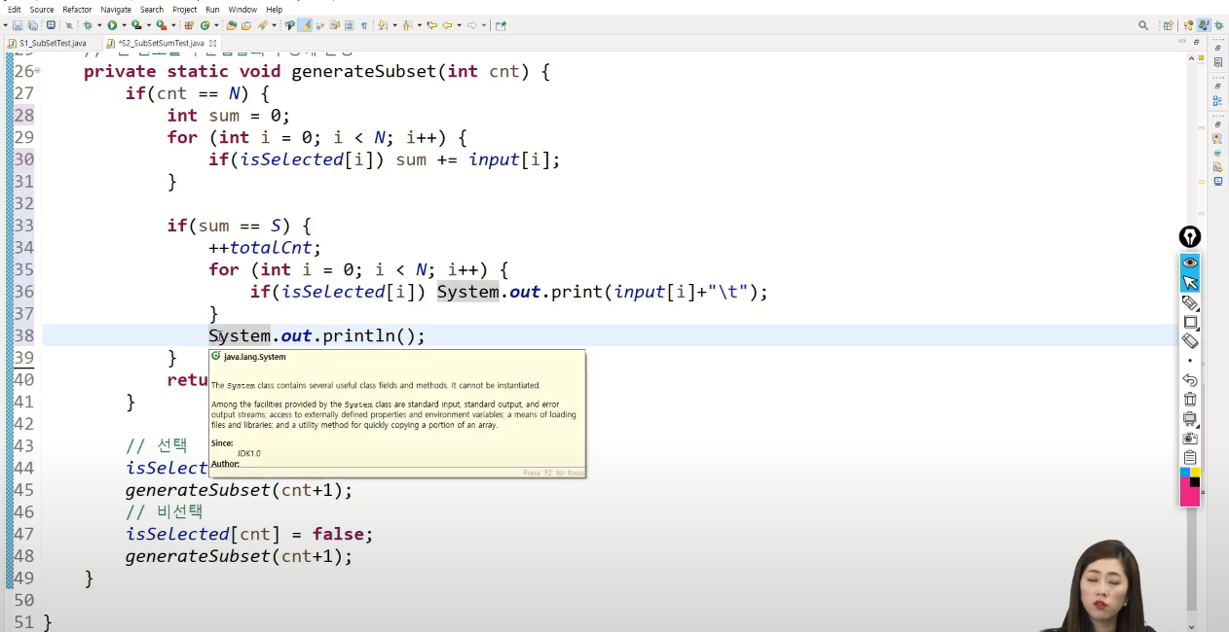

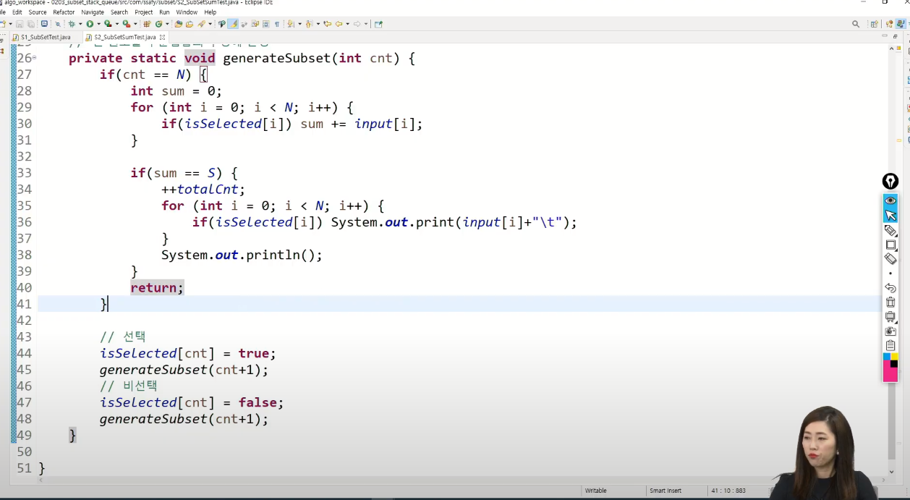

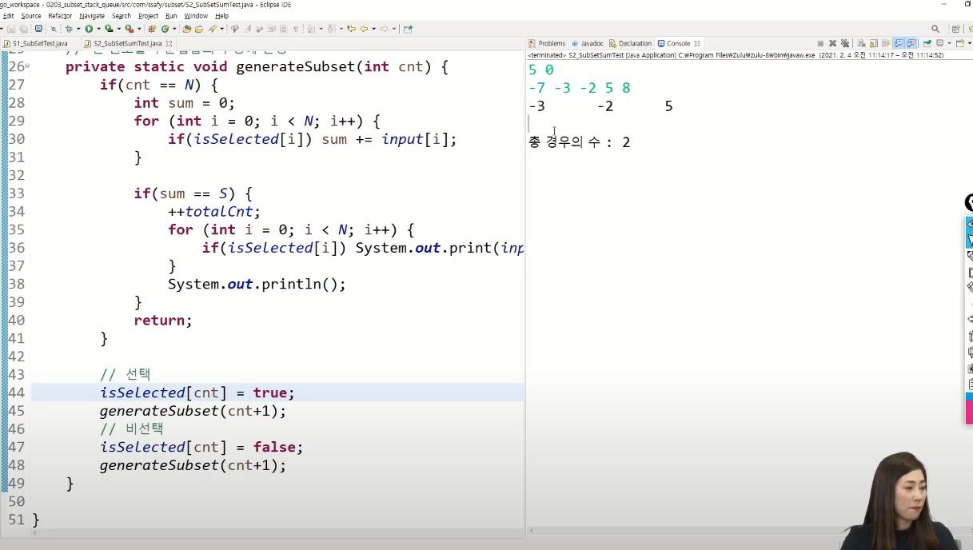

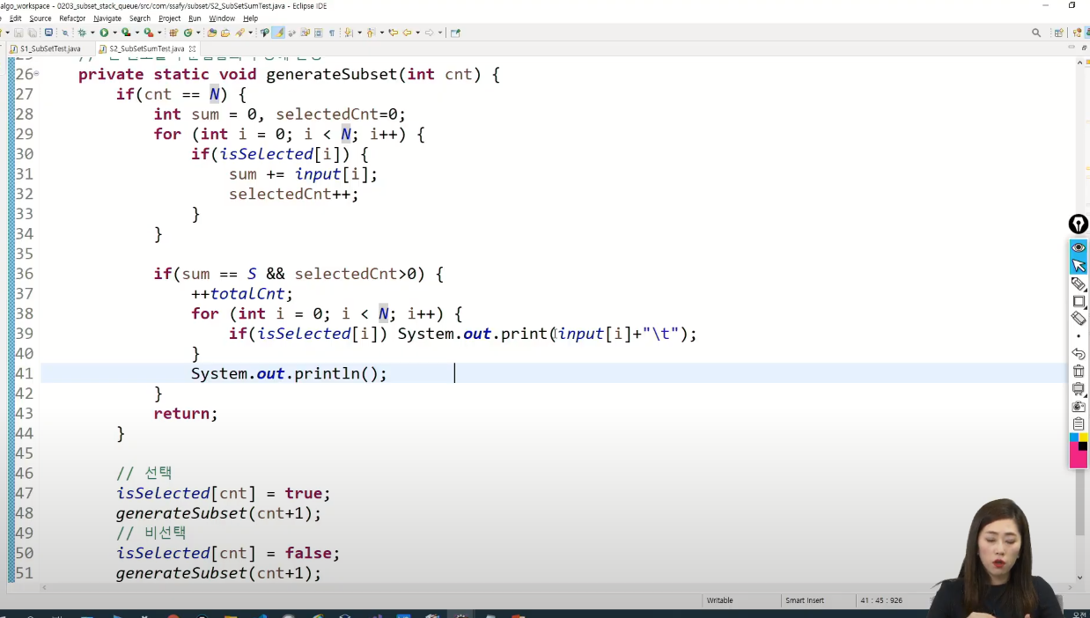

스택

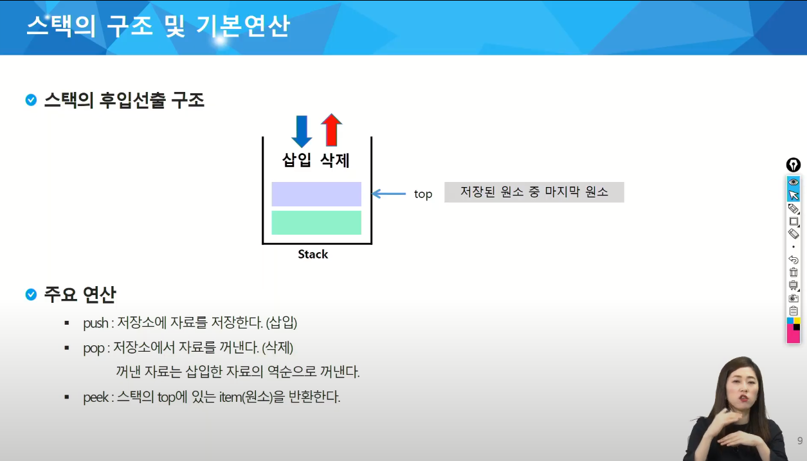

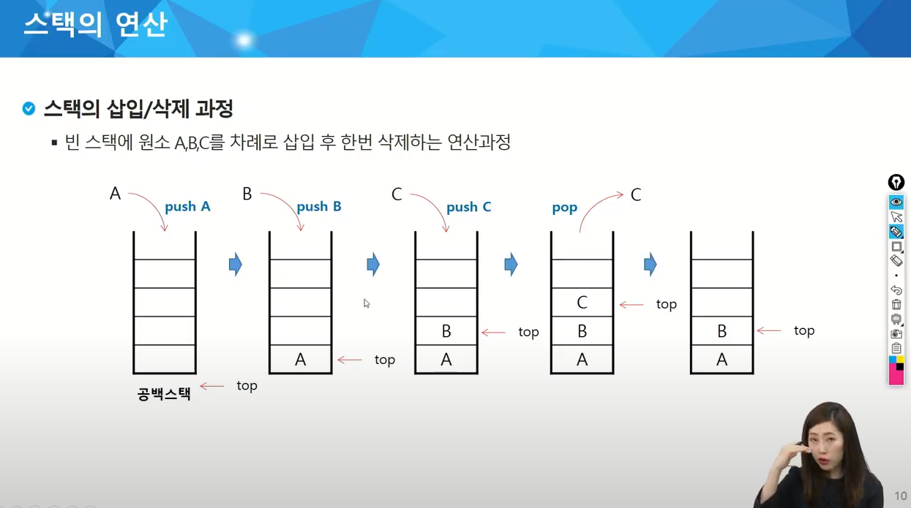

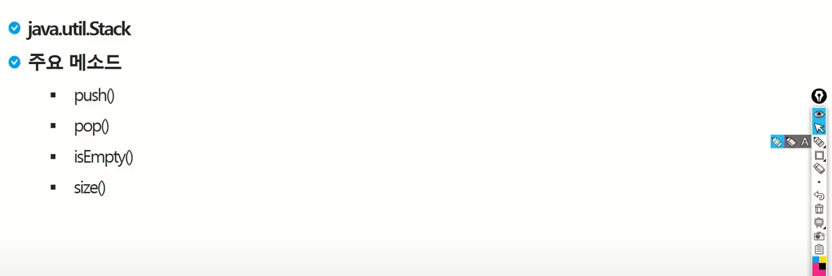

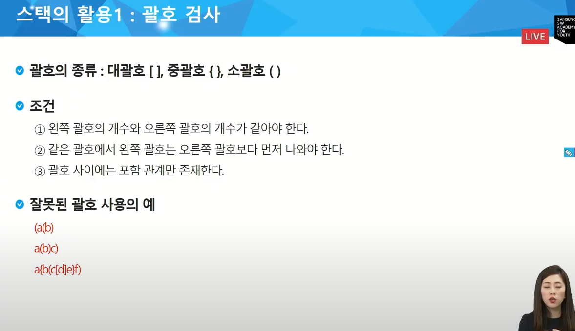

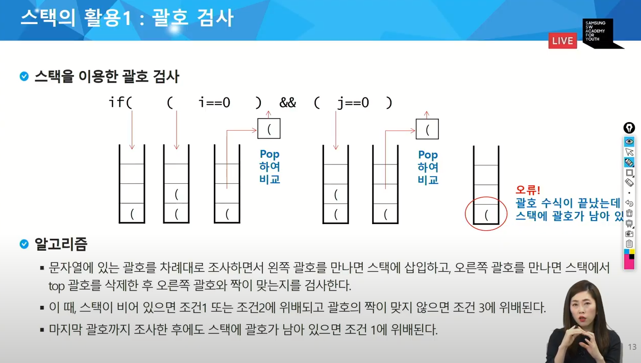

웹엑스 1차

순열조합부분조합은 코드를 그냥 외우고 있자.(기본 틀은 암기하고 있어야)

3가지는 가장 기본이면서도 중요한 거.

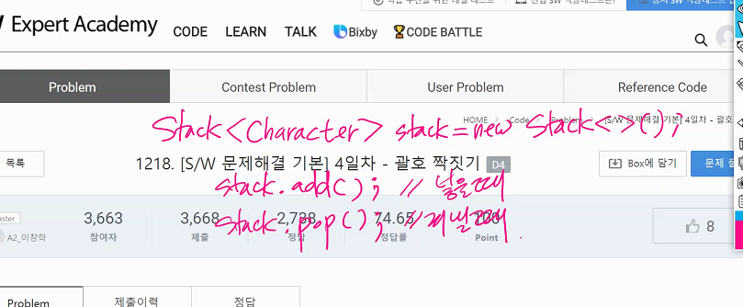

유튜브 오후

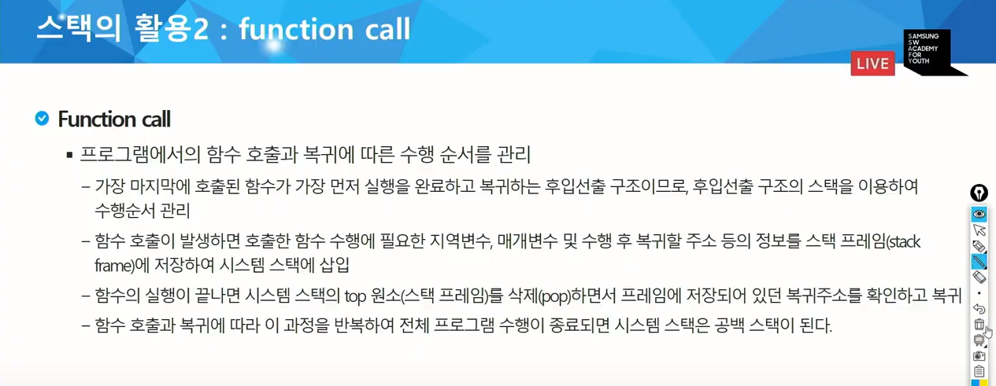

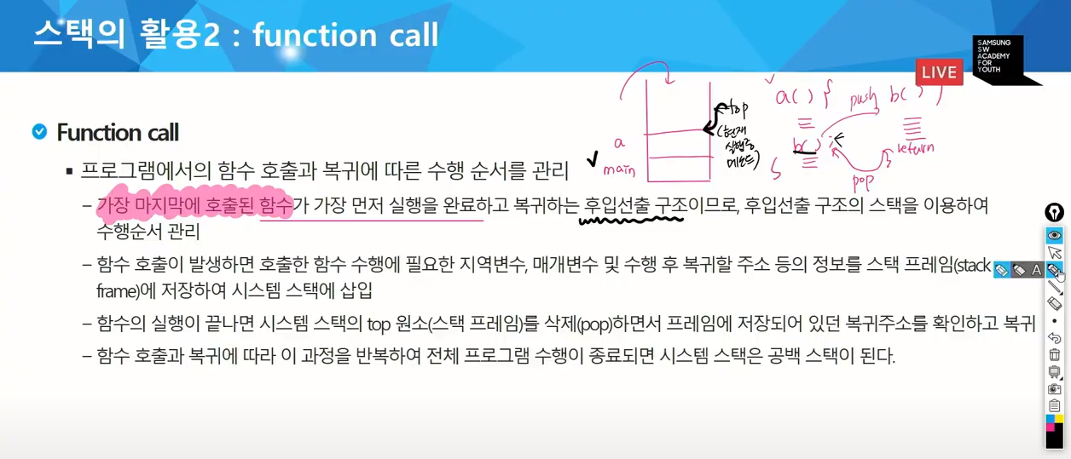

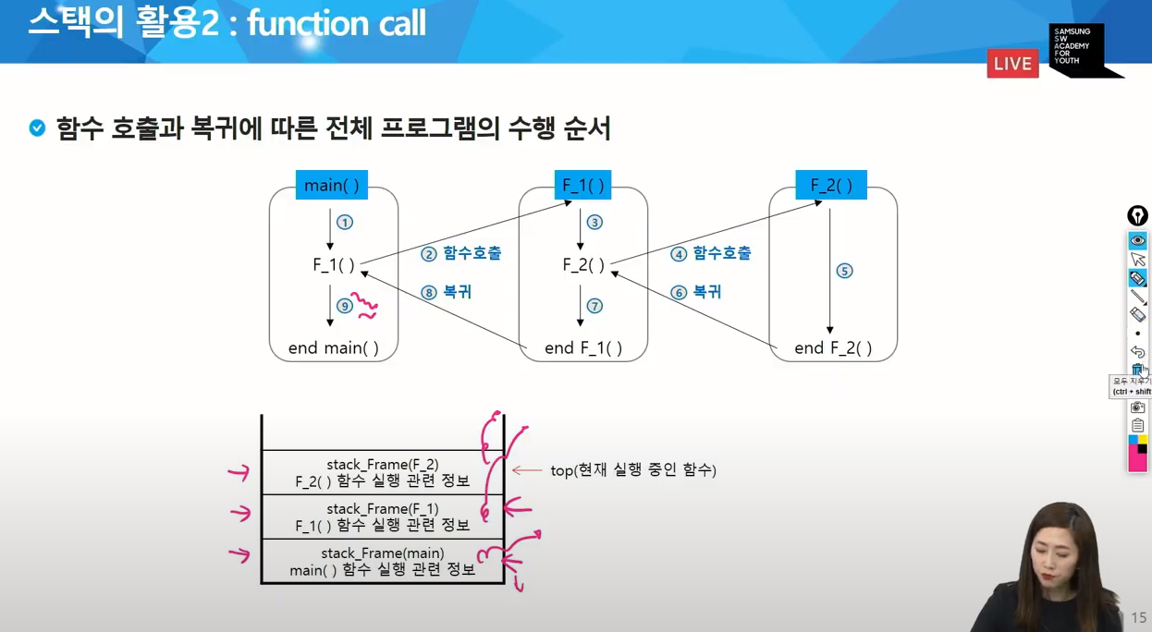

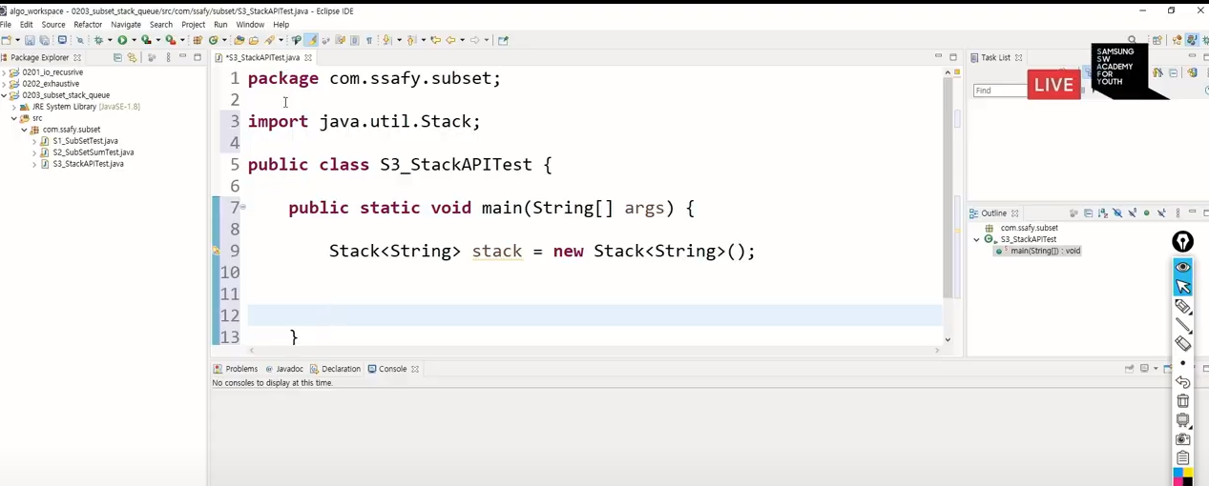

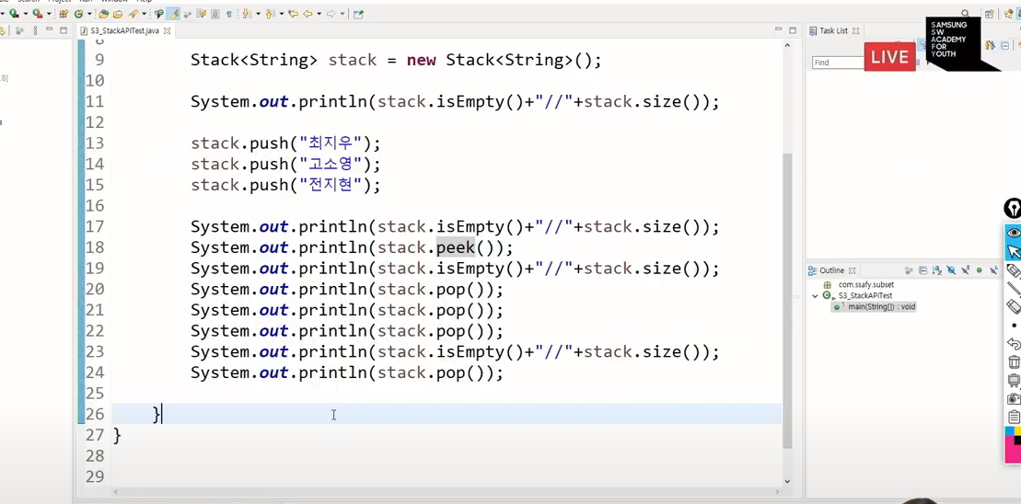

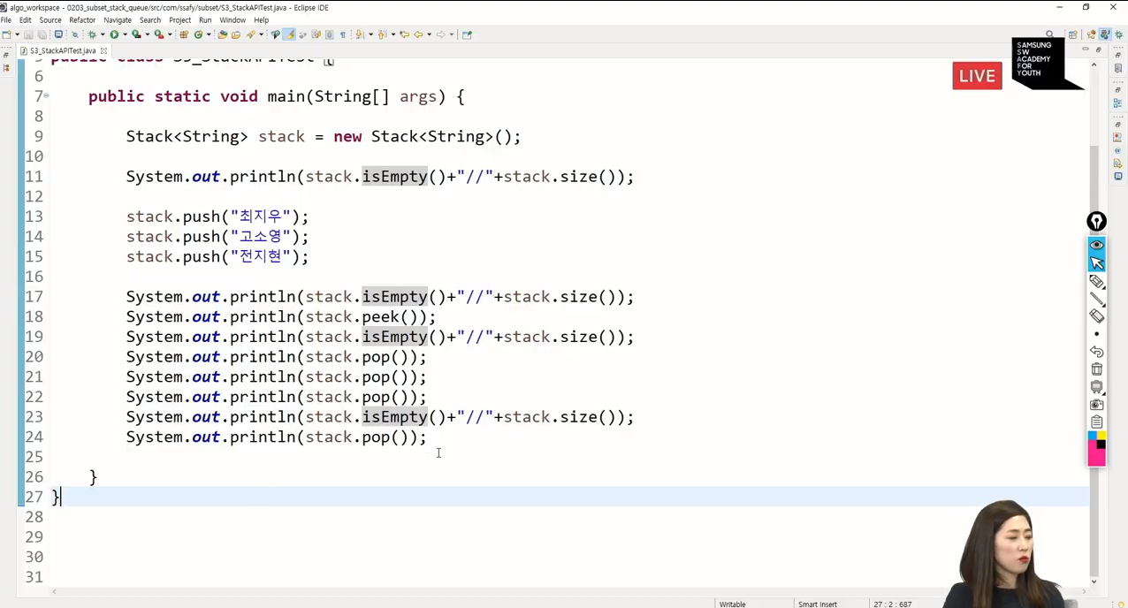

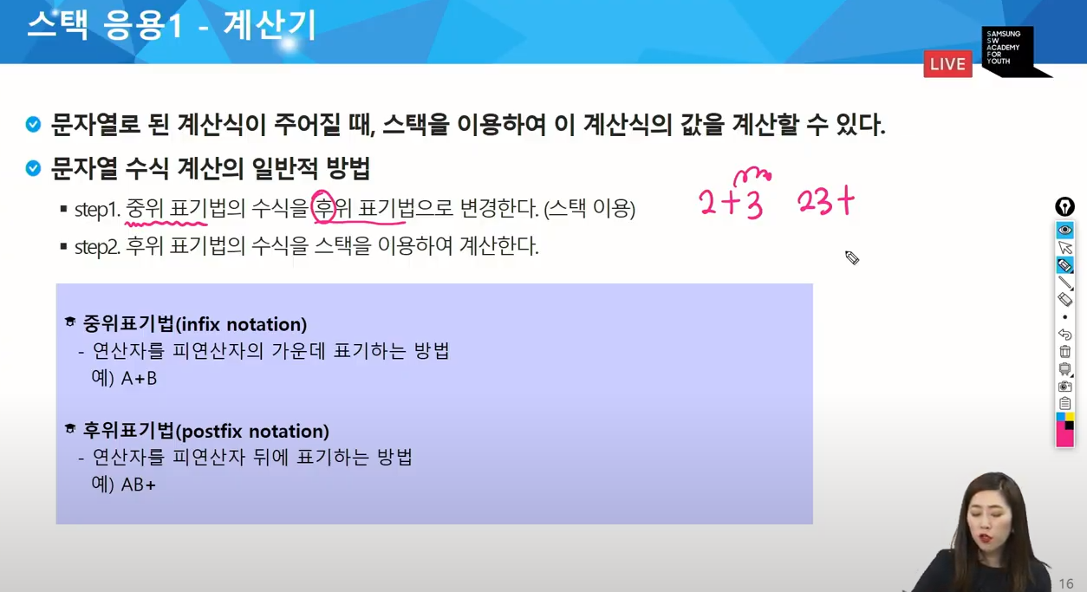

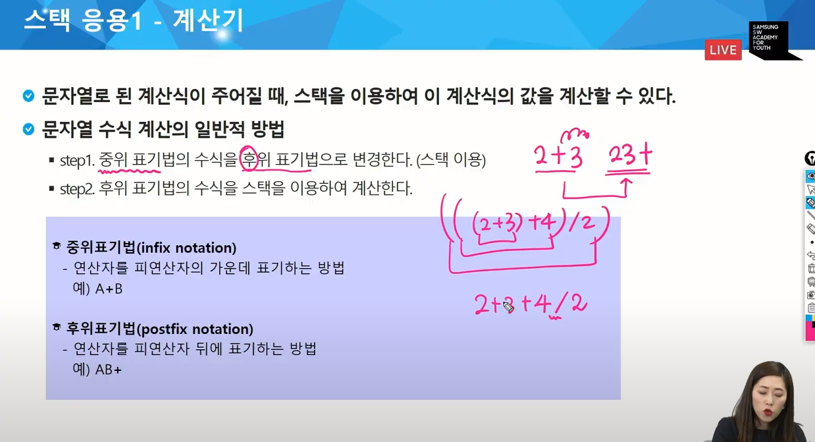

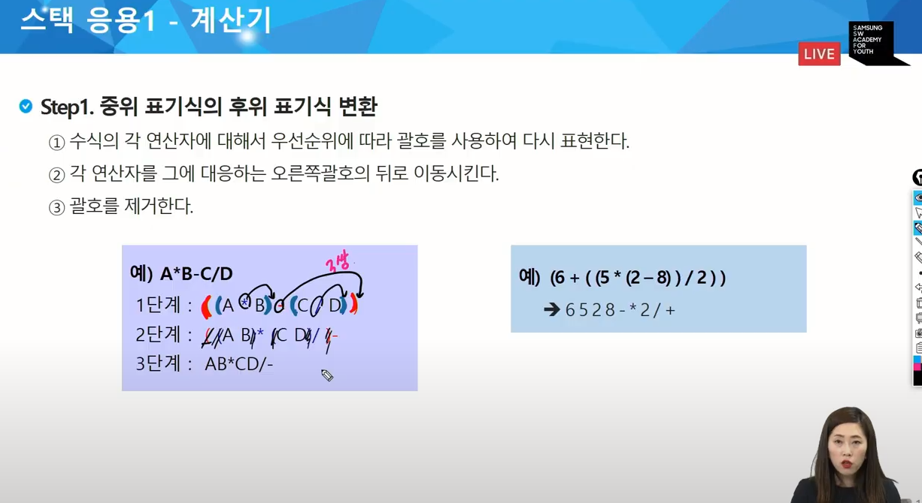

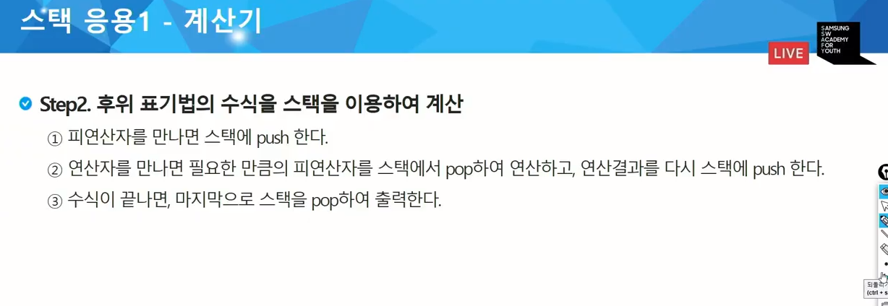

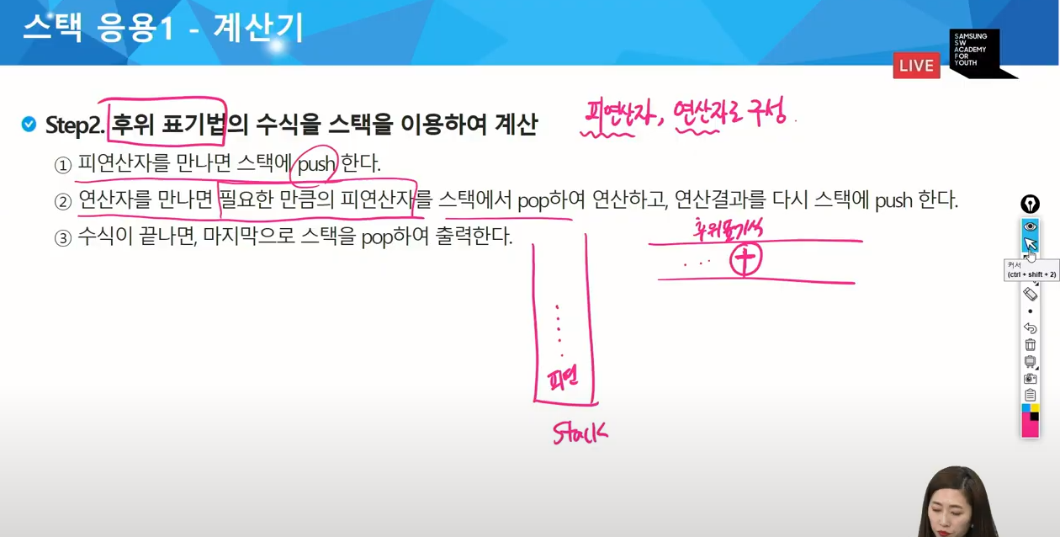

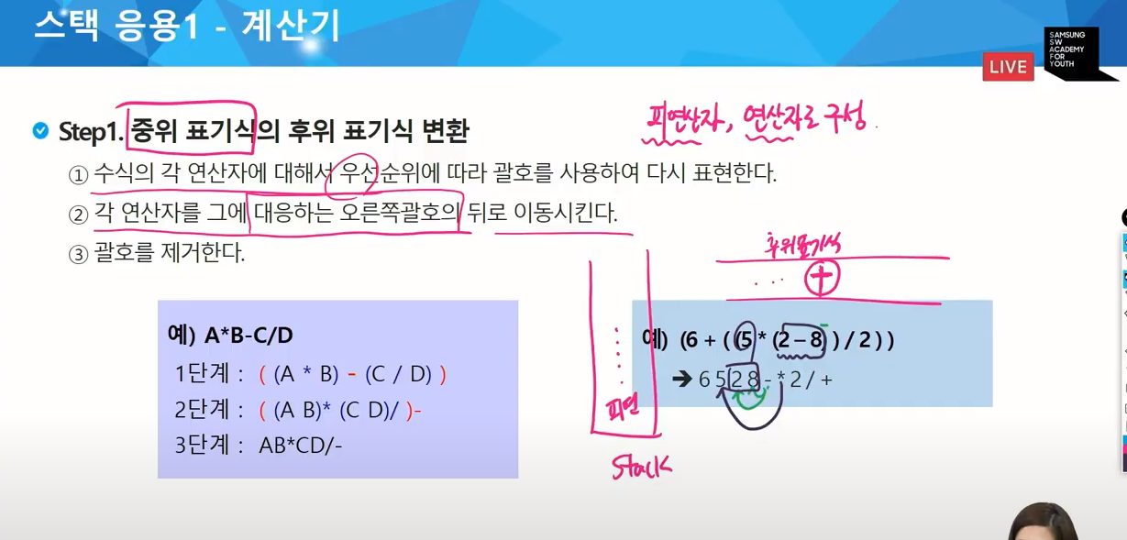

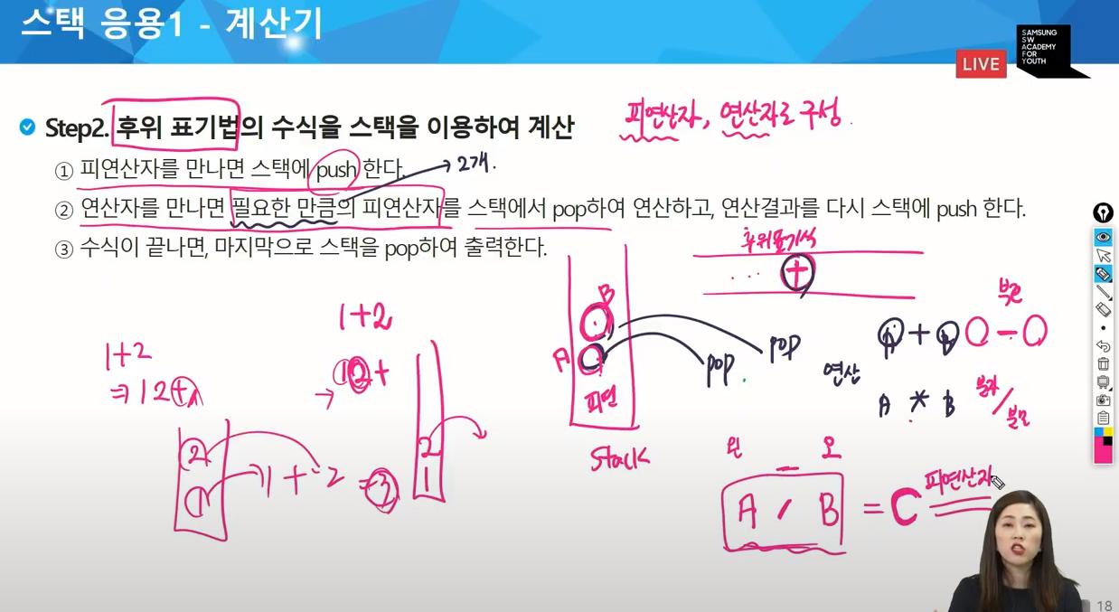

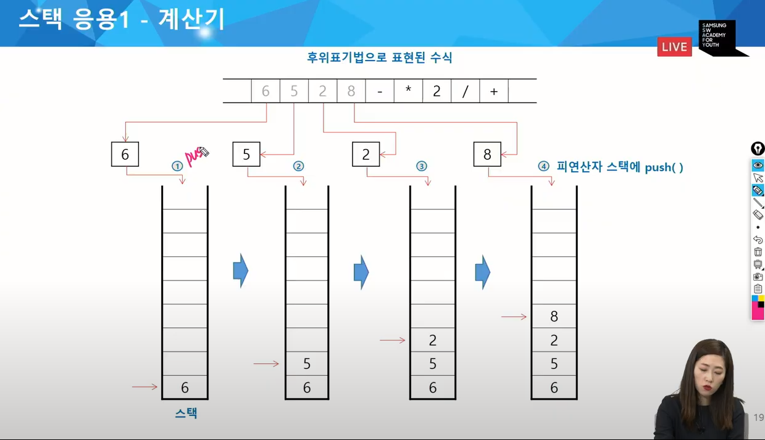

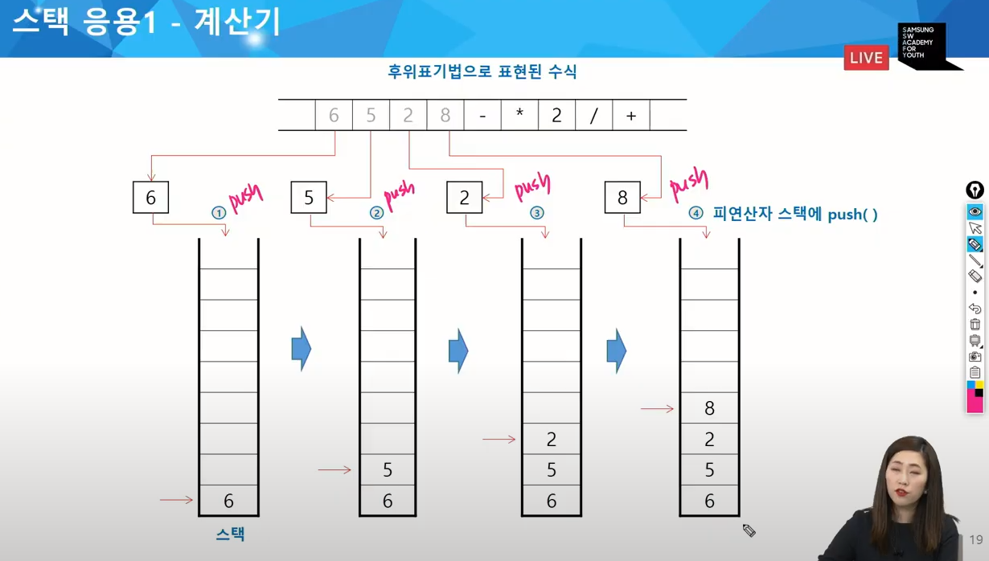

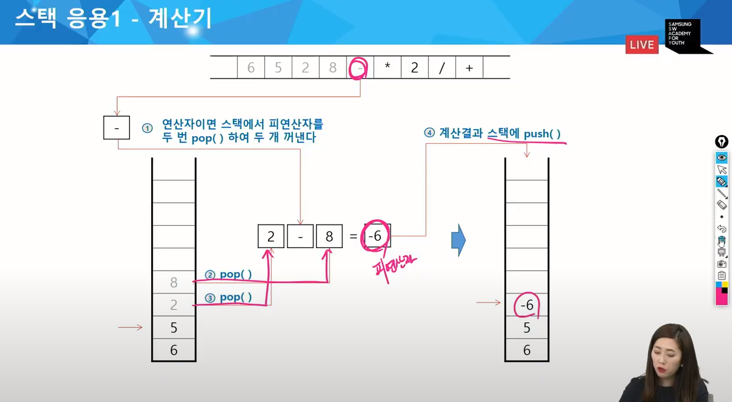

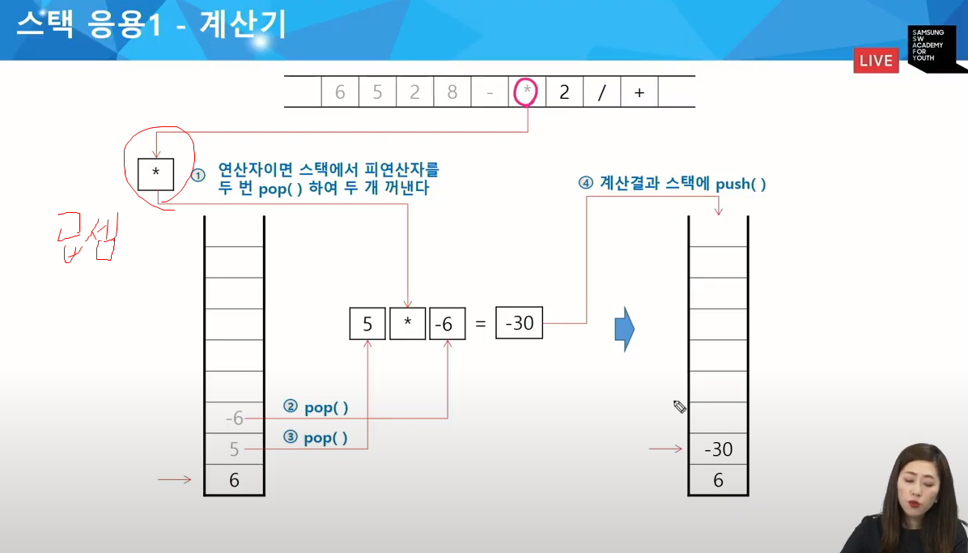

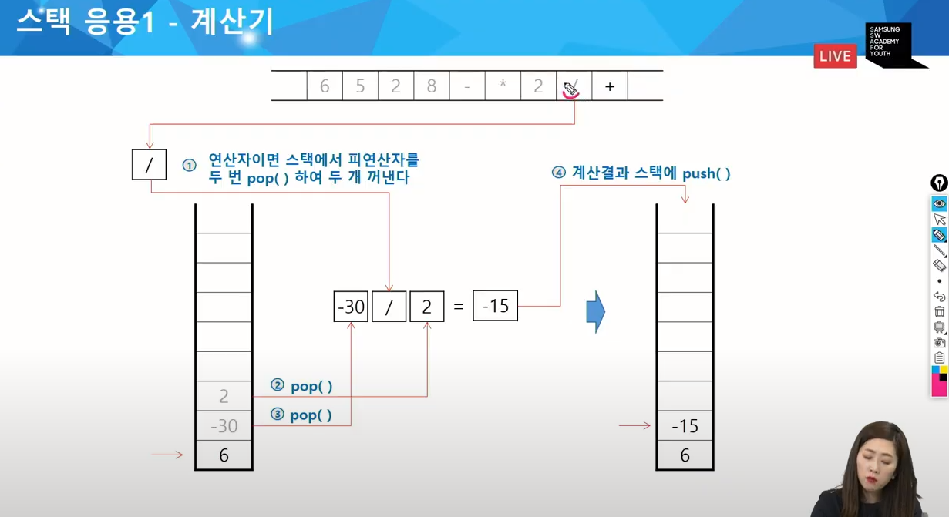

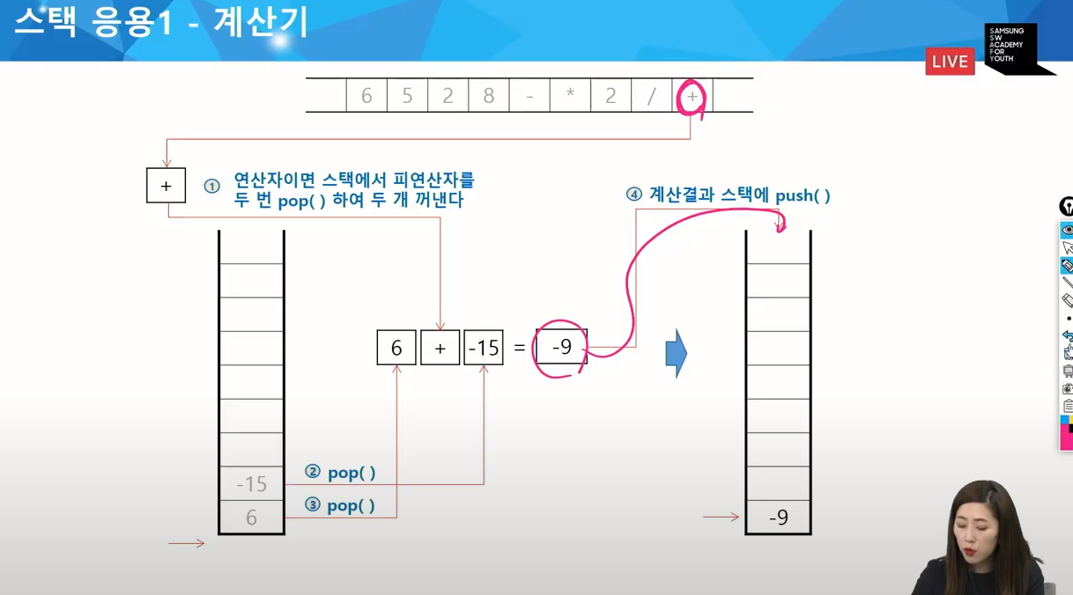.

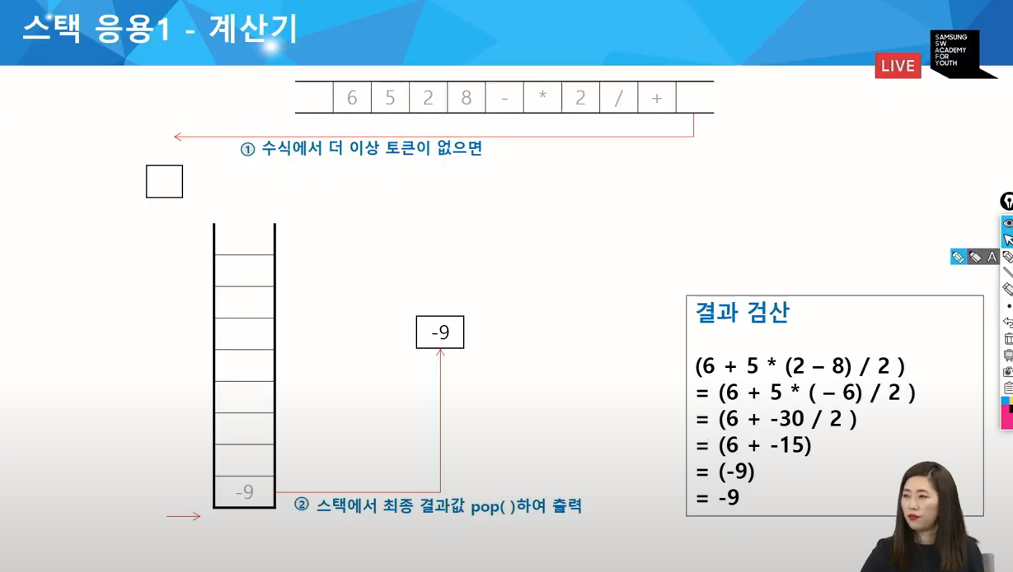

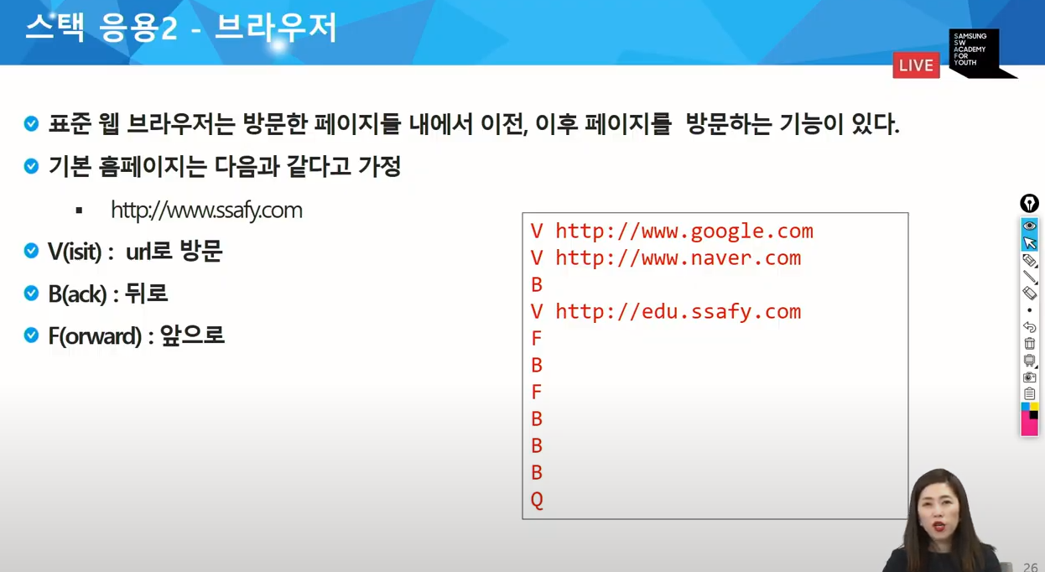

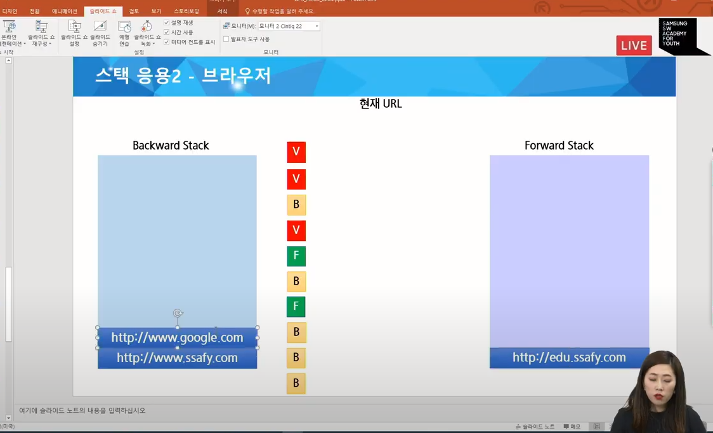

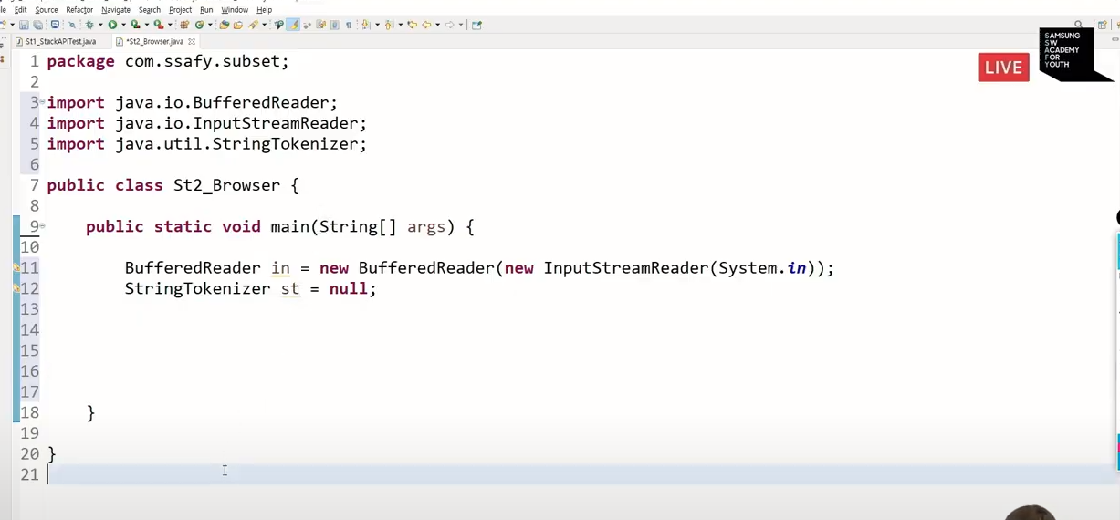

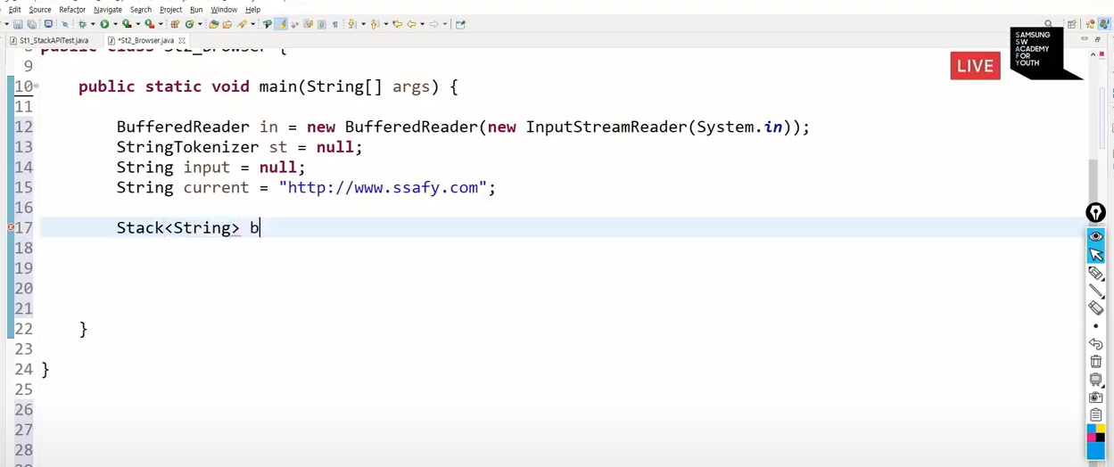

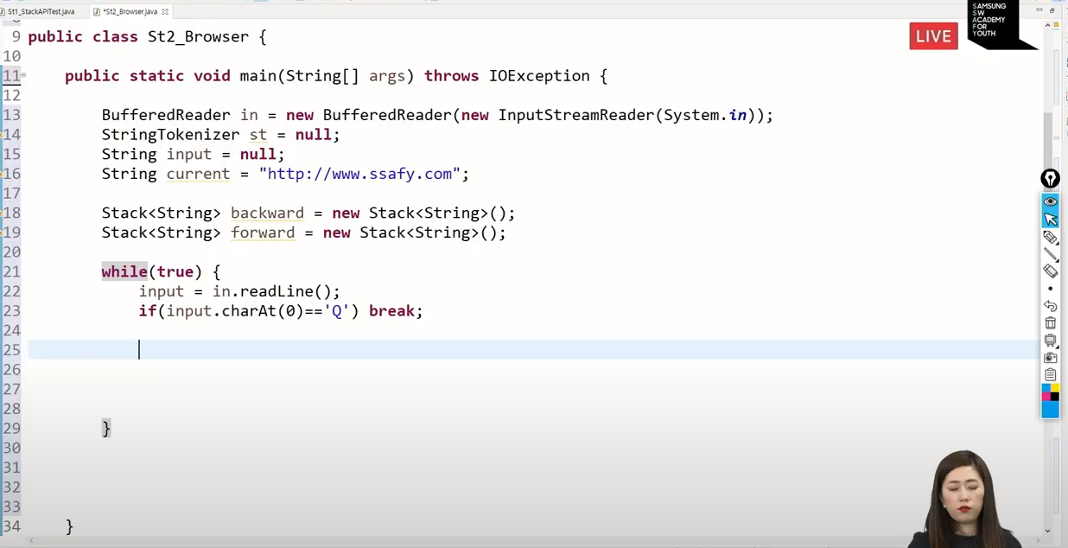

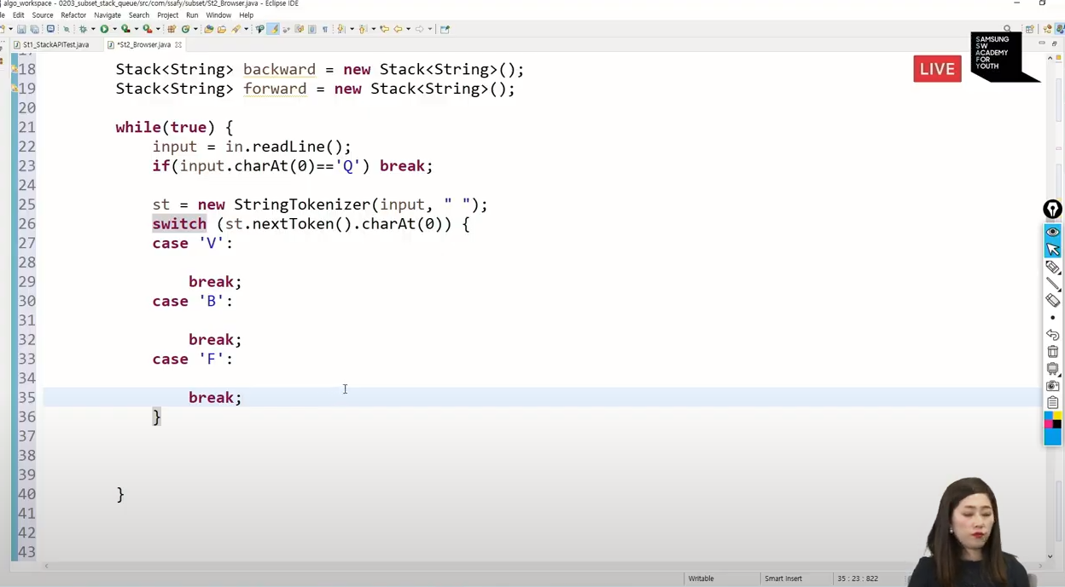

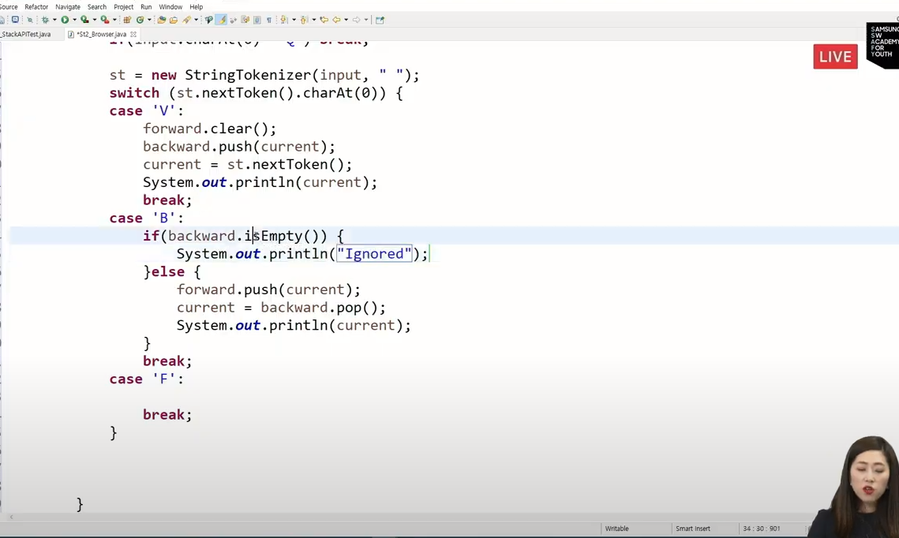

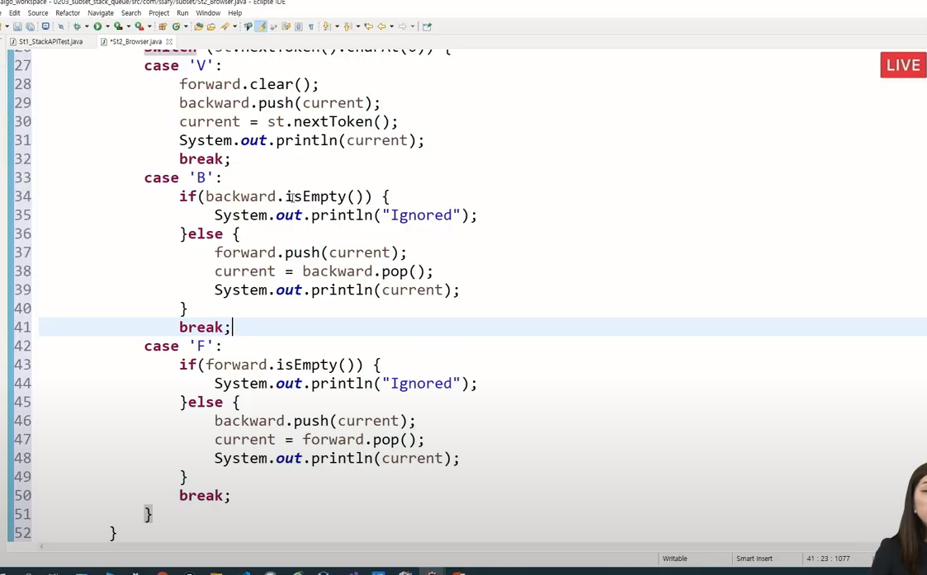

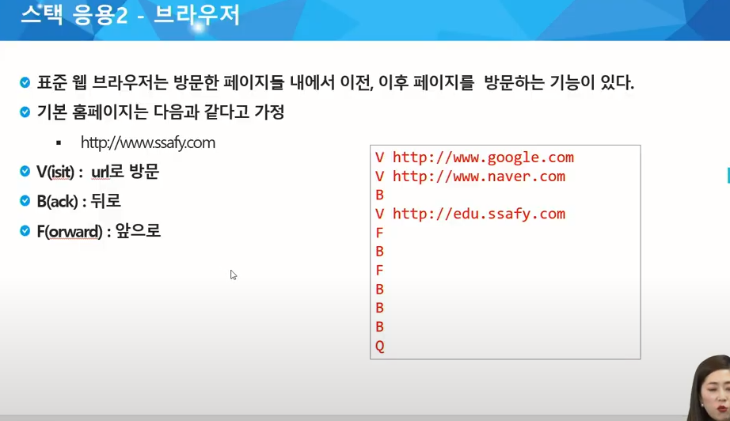

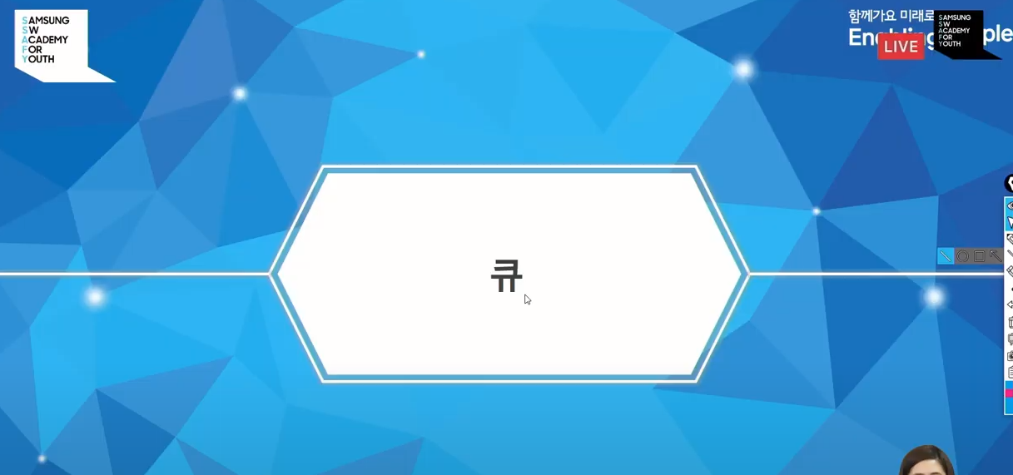

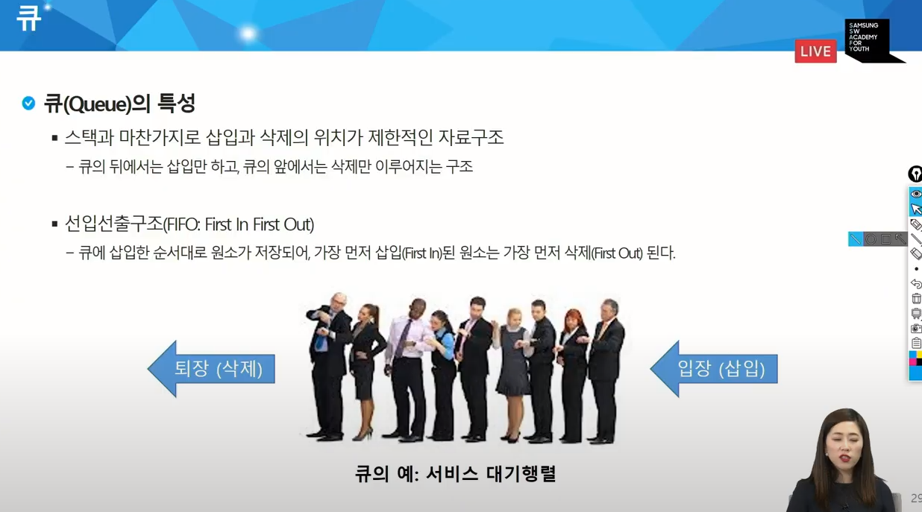

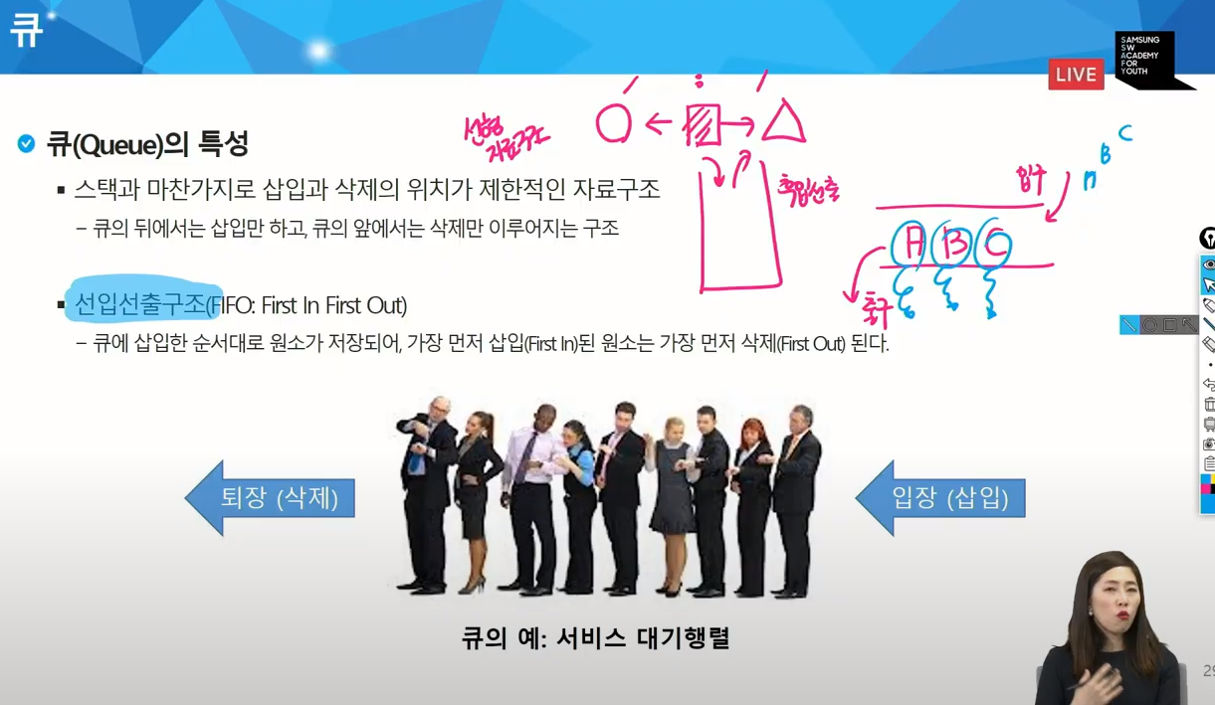

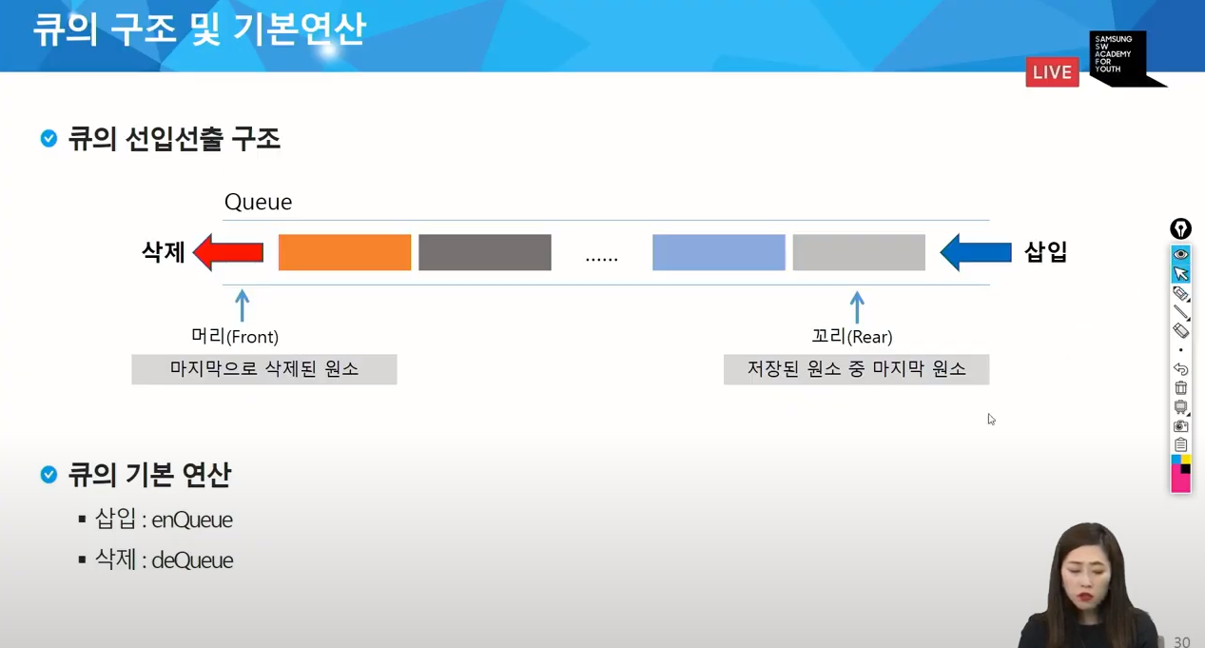

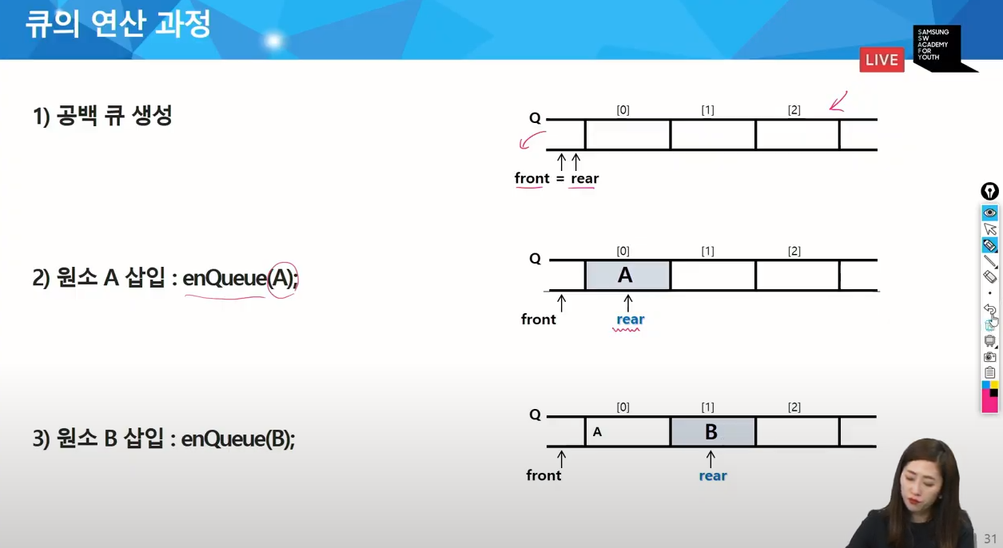

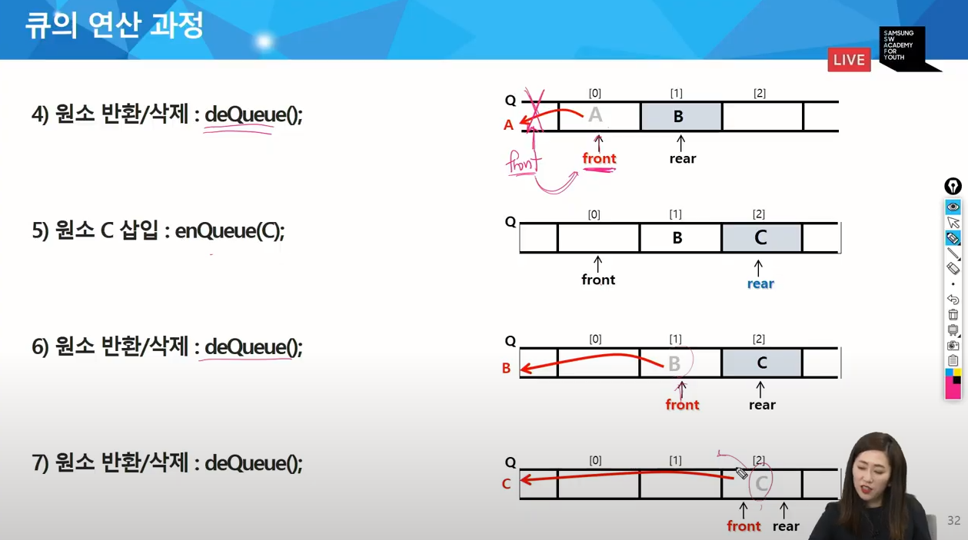

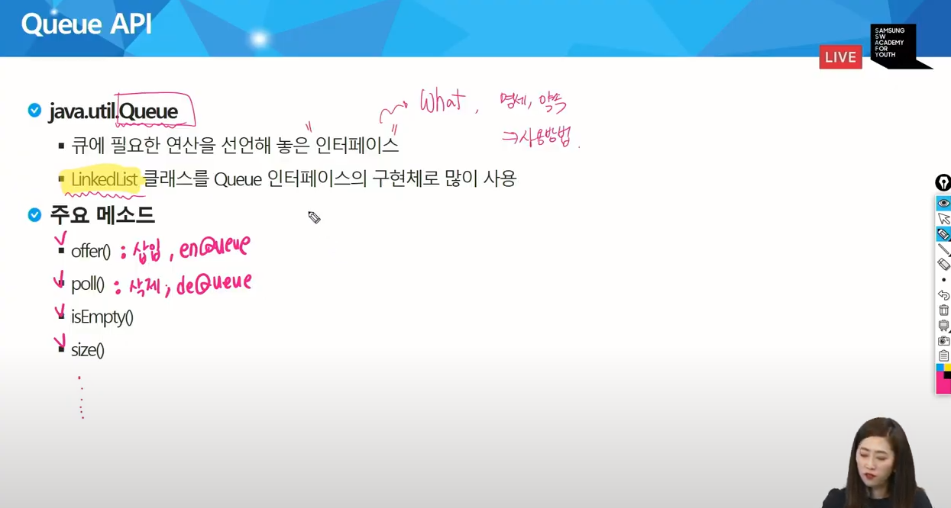

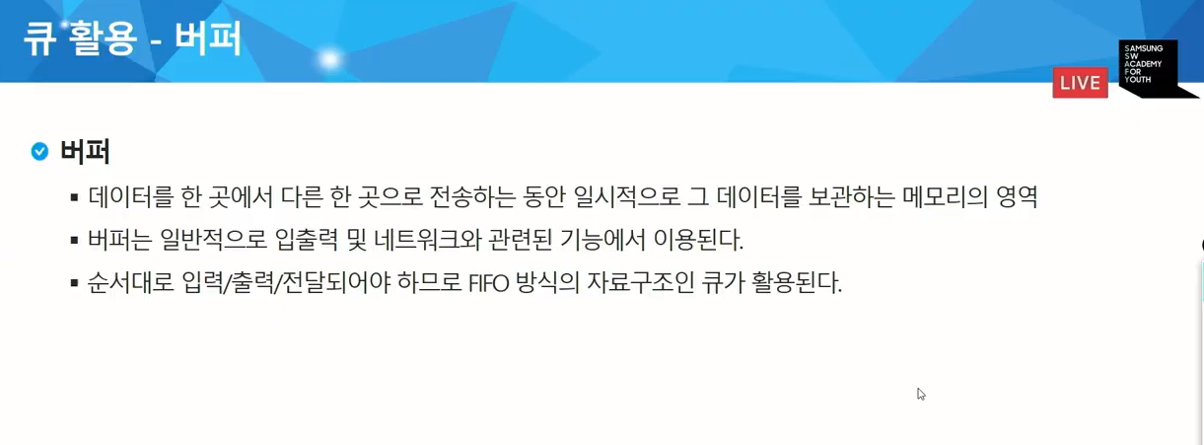

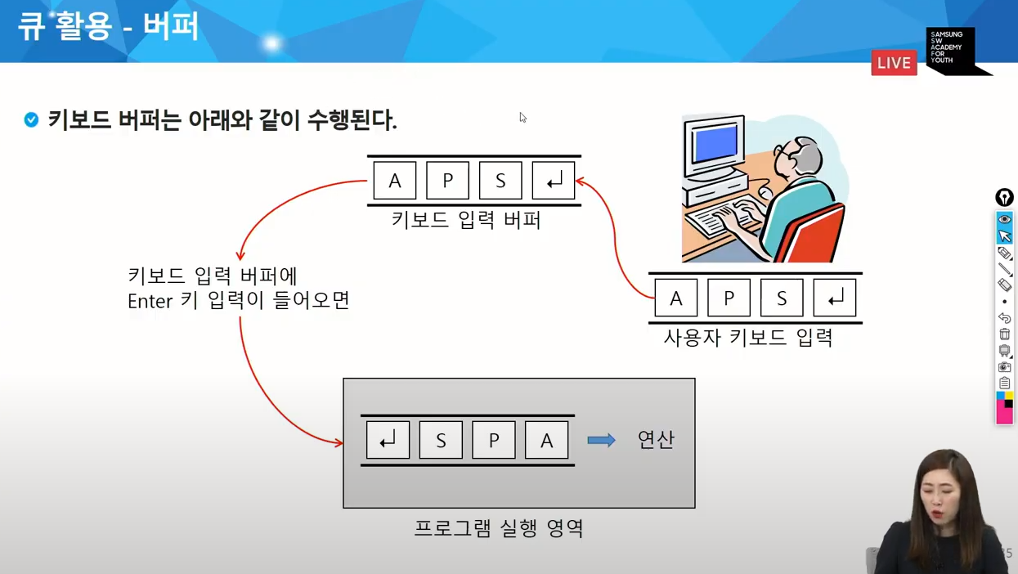

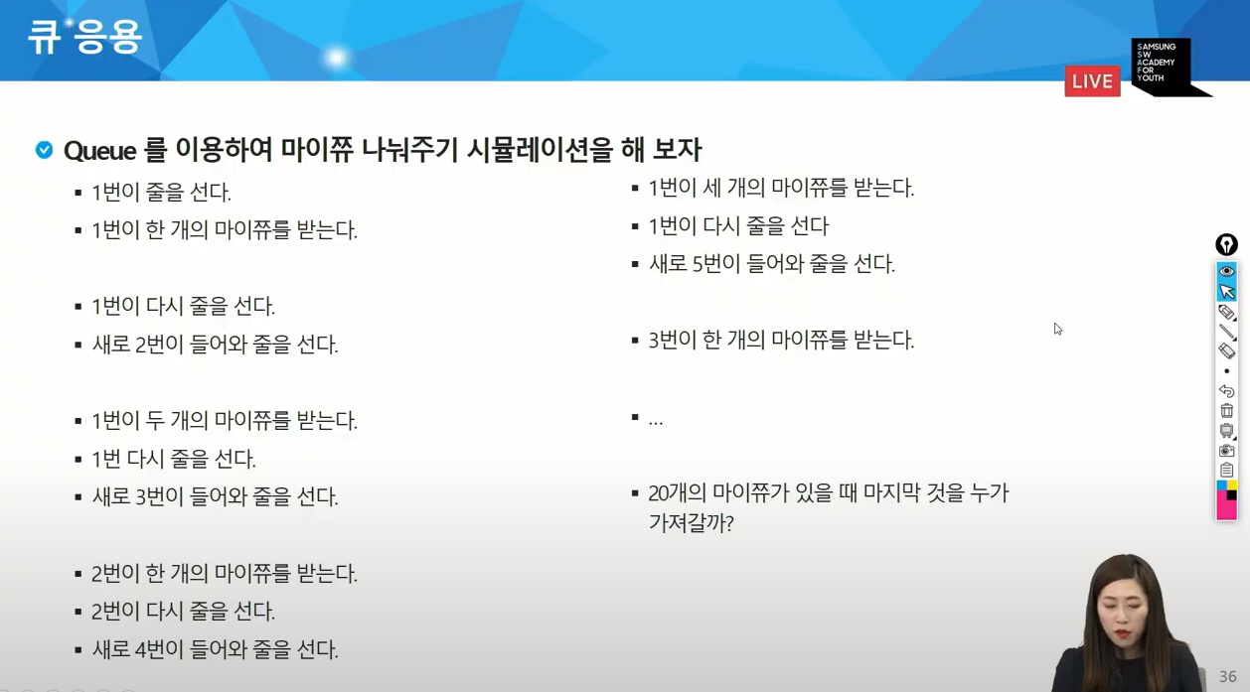

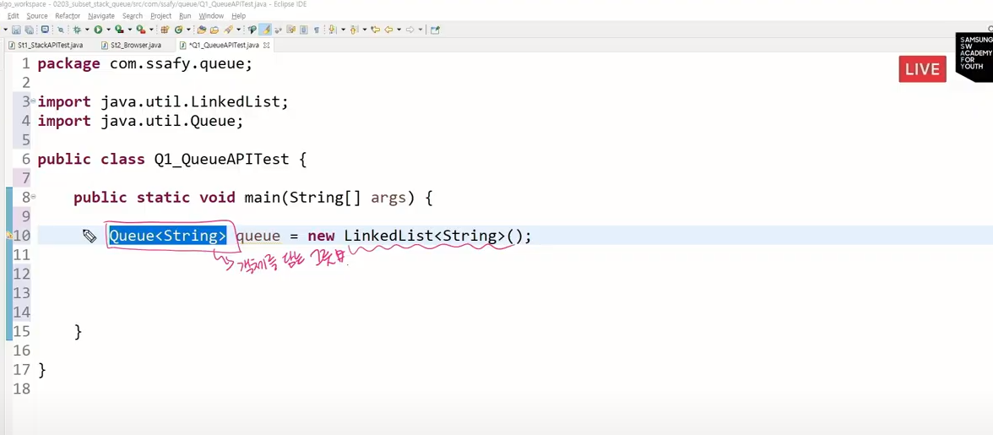

이 그릇이 객체의 사용방법을 결정함.

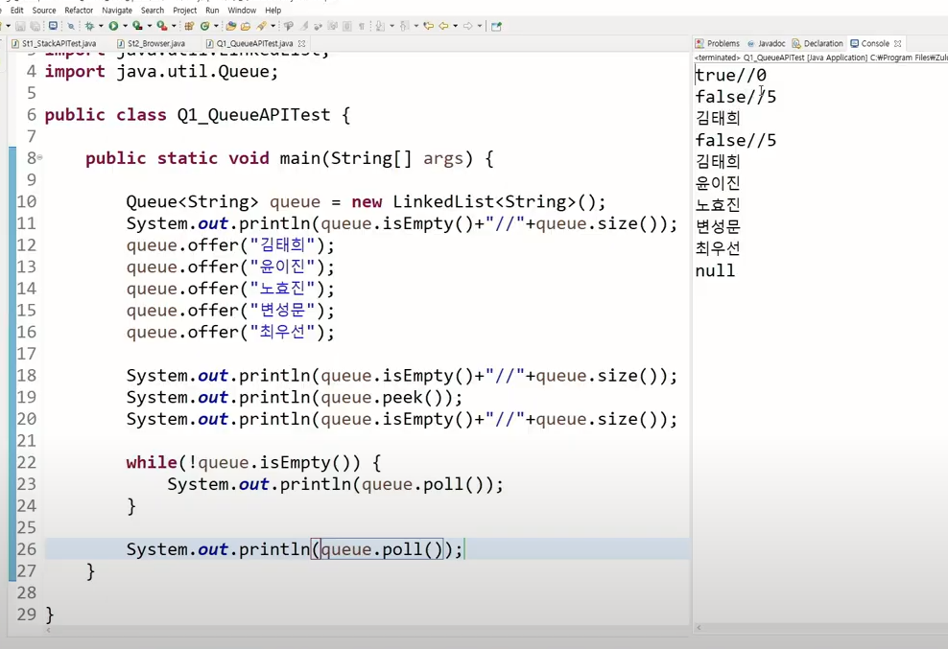

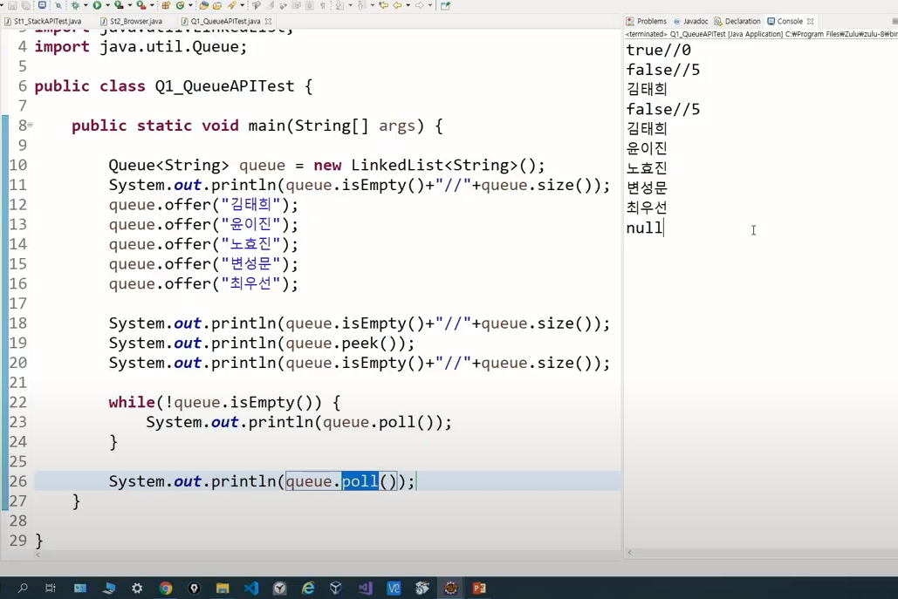

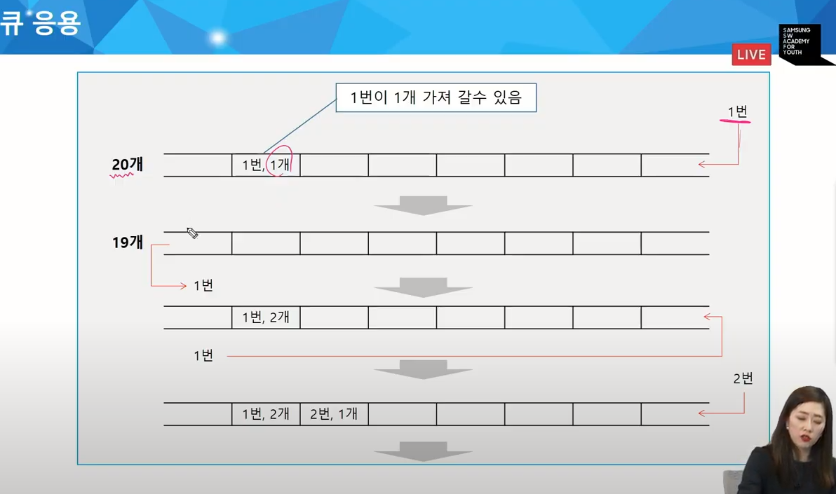

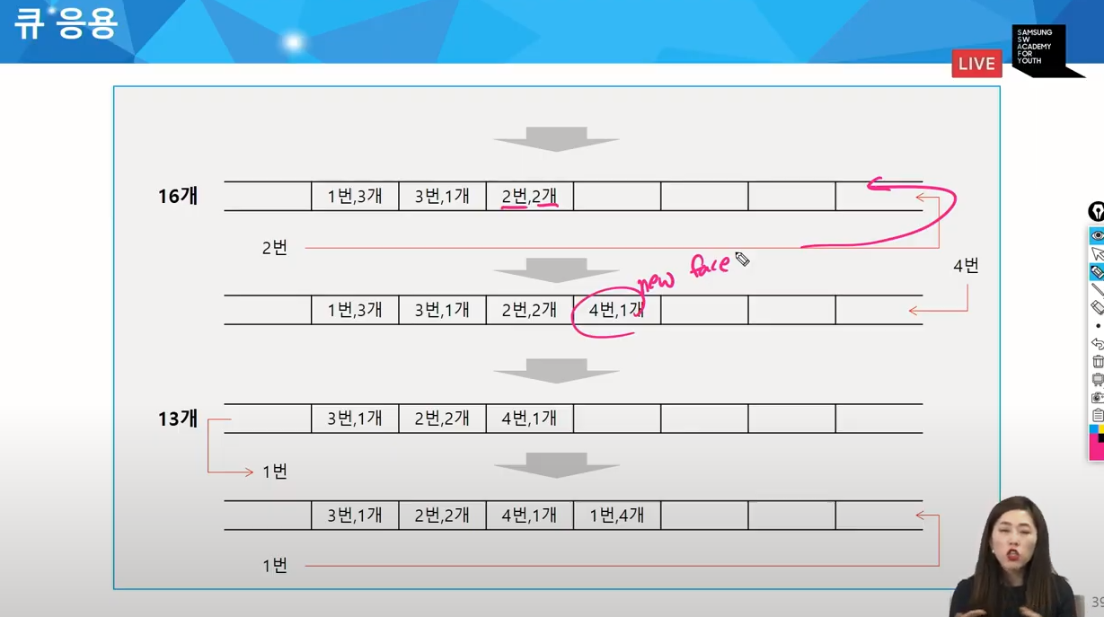

나중에 bfs 같은건 큐 써야만 풀리는 경우도 있다.

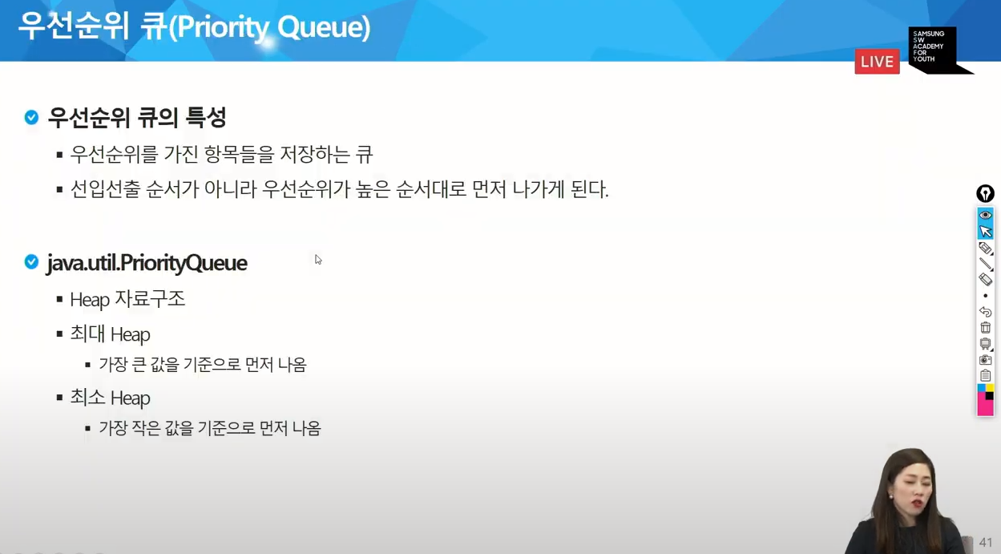

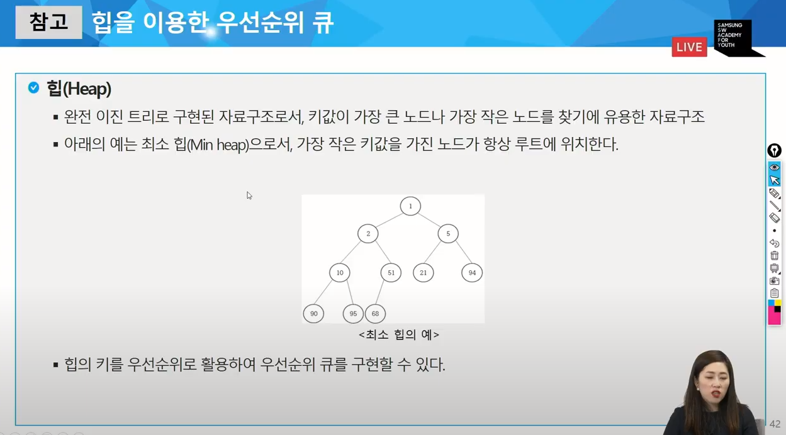

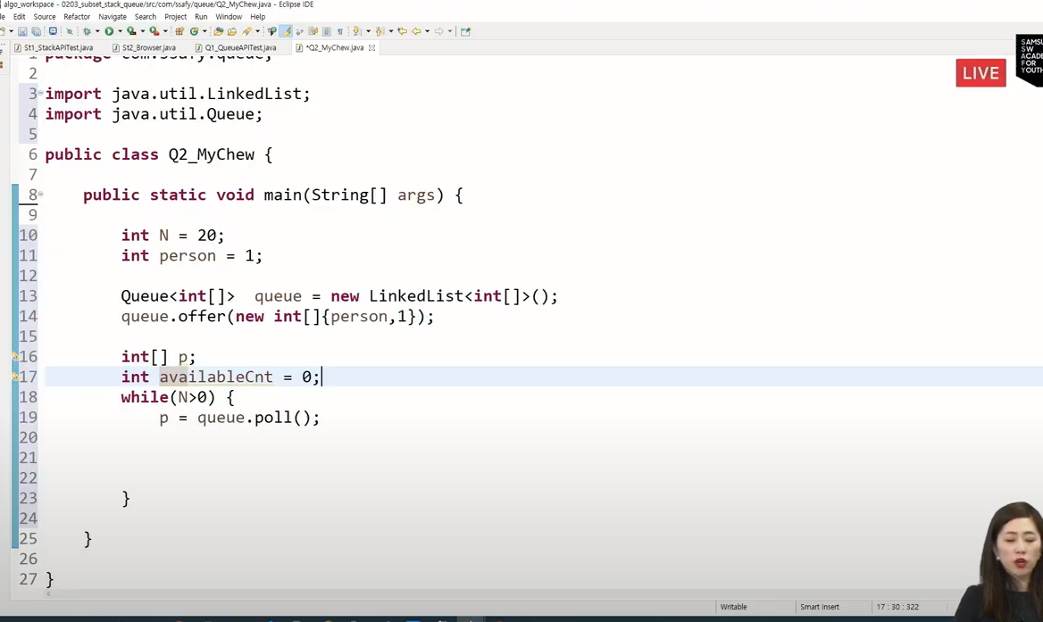

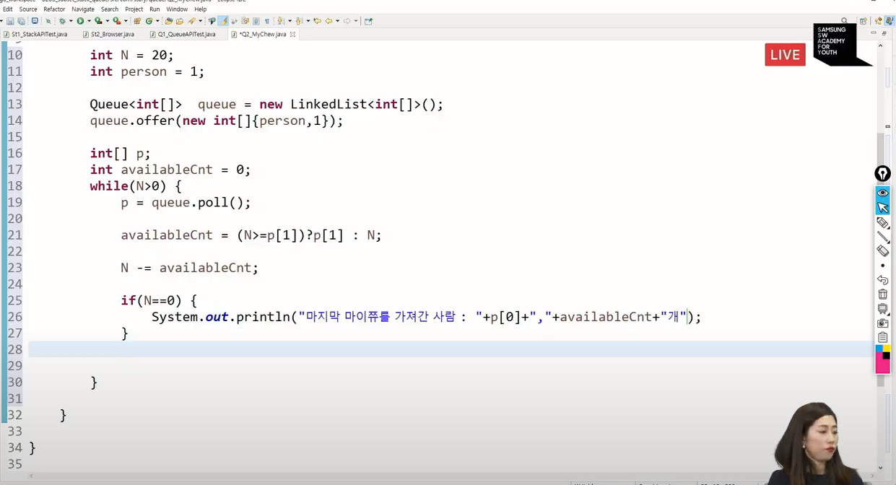

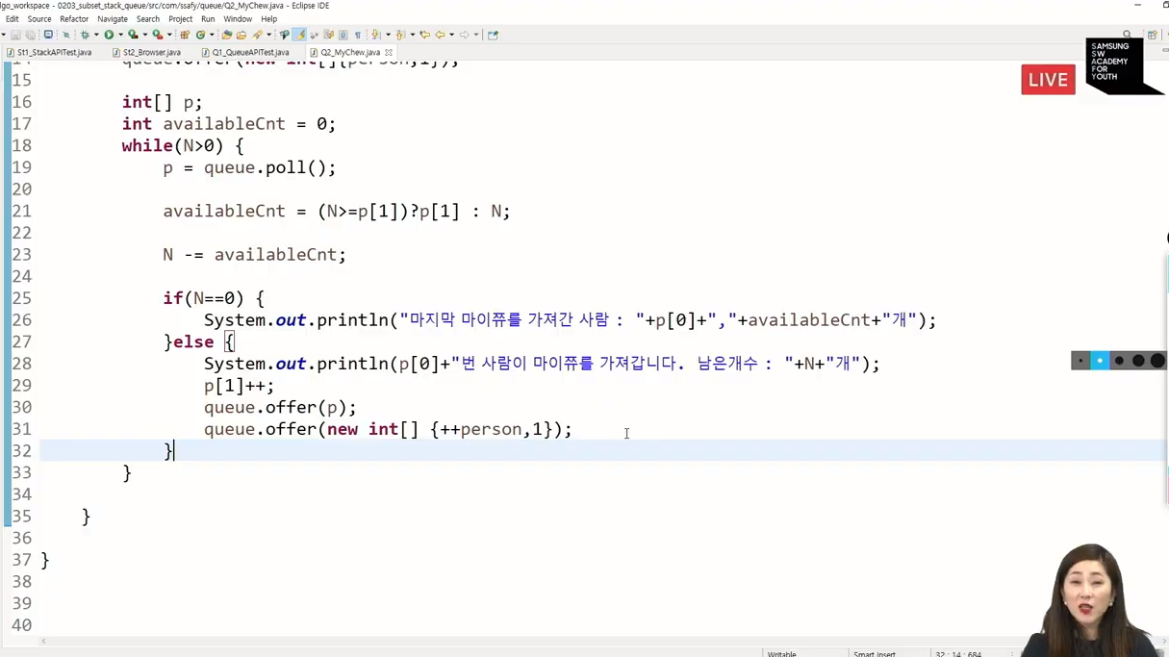

웹엑스 오후

시험 3문제 2문제는 쉬운 난이도 비중 비슷하니까 그거라도 먼저 다 풀어야!

쇠막대기 같은게 탐욕기법이라고 한다.

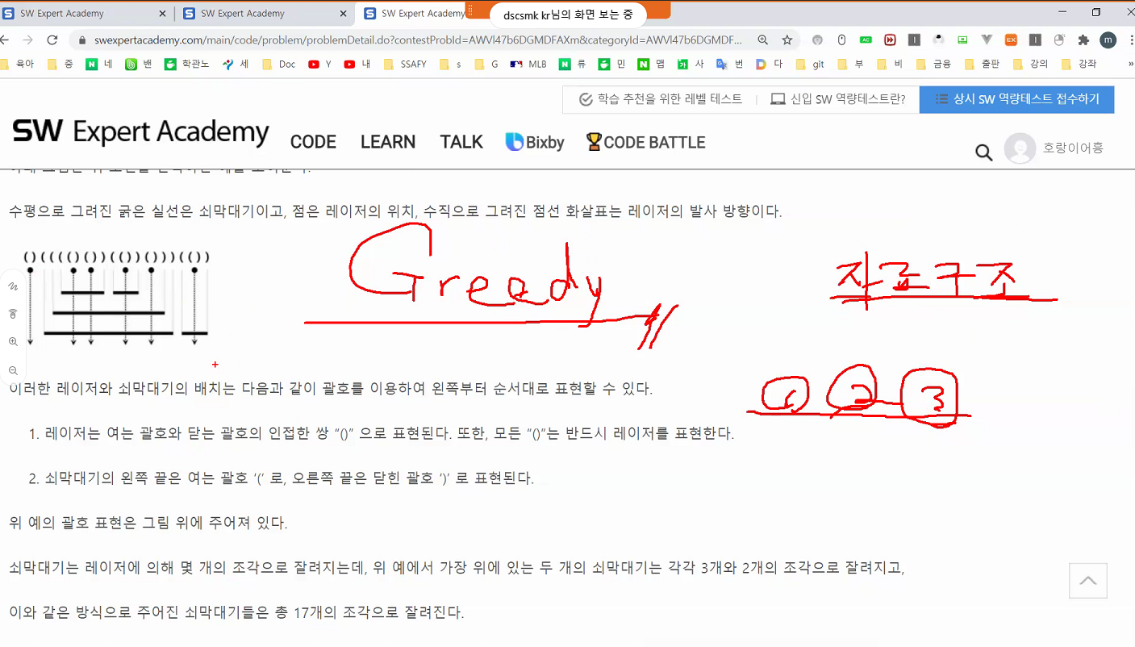

그리디는 단발성 문제.

다른거 문제 푸는 거랑 차이가 크지 않고 그냥 아이디어 싸움임.

대회에선 그리디 안 나옴

대회는 개발 역량 평가하는데 이런 아이디어 문제는 회사입장에서 적철치 않음.

우리가 공부하는 식의 문제들이 나오고 아이디어 공유만 해보고

열심히 해야할건 시뮬레이션, 백트래킹 이런걸 열심히 해야

라이브를 통해서 배웠던 거 순열 , 재귀함수 , 조합, 부분집합

파워셋

이렇게 작성한 내용들은 필수코스로 시험 봤다하면 저거들은 기본적으로 나옴.

순열을 출력하시오 조합을 출력하시오 이렇게는 안나오지만

궁수를 3줄 배치하면 어떻게 배치해야 많이 죽이나?  
이런식으로 출력이 가능하다.

조합적인 요소도 당연히 알아야 함.

우리가 기억해야 하는 코드블럭 여러가지 하나중 외워야.

내가 순열,조합,부분집합 중 몰랐다 코드로 구현하는 법이 하나가 아님.

앞으로도 활용 변경하는게 많지만 그 중 하나로 구현하면 된다.

그중 하나로 구현할 줄은 알아야한다.

오늘부터 중요한 코드블럭으로. 영어공부하듯이 필수숙어다.

저거 모르면 어케 할 수가 없으니까.

아침에 일어나서 순열,조합,재귀, 백트래킹,시뮬레이션 코드는 툭치면 바로 나와야 한다.

백준에 문제은행이 있다.

부류가 다 나눠져 있고 거기 있는 문제들 다 풀어보면 된다.

정올에 기본적인 문제 beginner, immediate, swea의 d1,d2,d3 문제 풀어보거나

26일에 im 시험 본다고 하신다.

im 시험 보는데 d1,d2,d3문제 많이 풀어보자.

26일 시험‼‼‼‼‼‼‼‼‼‼‼‼‼‼‼‼‼‼‼‼‼‼‼‼‼‼‼‼‼‼‼‼‼‼‼‼‼‼‼‼‼‼‼‼‼‼‼‼‼‼‼‼‼‼‼‼‼‼‼!